МИНИСТЕРСТВО ОБРАЗОВАНИЯ РЕСПУБЛИКИ БЕЛАРУСЬ
БЕЛОРУССКИЙ ГОСУДАРСТВЕННЫЙ УНИВЕРСИТЕТ
МЕХАНИКО-МАТЕМАТИЧЕСКИЙ ФАКУЛЬТЕТ
Кафедра веб-технологий и компьютерного моделирования

ХАДКЕВИЧ
Яна Вячеславовна

РАЗРАБОТКА КЛИЕНТСКОЙ ЧАСТИ ВЕБ-ПРИЛОЖЕНИЯ
ДЛЯ ЛЕЧЕБНЫХ УЧРЕЖДЕНИЙ

Дипломная работа

Научный руководитель:
кандидат технических наук, доцент А. Е. Люлькин

Допущена к защите
«___» ___________ 2019 г.
Зав. кафедрой веб-технологий и компьютерного моделирования
доцент, доктор физико-математических наук В. М. Волков

Минск, 2019
ОГЛАВЛЕНИЕ
Реферат 3
Введение 6
Глава 1 Обзор инструментальных средств, используемых при создании веб-приложения 9
1.1 Преимущества JavaScript фреймворков 9
1.2 Сравнение JavaScript фреймворков для разработки клиентской части веб-приложения 10
1.3 Выбор фреймворка для разработки клиенткой части веб-приложения 13
1.4 Дополнительные библиотеки для выбранного фреймворка 14
1.5 Выбор инструментальных средств для сборки веб-приложения 16
1.6 Выбор инструментальных средств для обеспечения безопасности данных 16
Глава 2 Разработка клиентской части веб-приложения 18
2.1 Установка и настройка выбранных инструментальных средств 18
2.2 Разработка архитектуры клиентской части веб-приложения 19
2.3 Разработка системы доступов в зависимости от роли пользователя 20
2.4 Реализация функционала безопасной авторизации пользователей 21
2.5 Реализация страниц для авторизации пользователей 22
2.6 Реализация страницы редактирования пользователя 24
2.7 Реализация страницы списка пациентов 25
2.8 Реализация каркаса страниц пациента 27
2.9 Реализация страницы пациента «Общая информация» 28
2.10 Реализация страницы пациента «История» 29
2.11 Реализация страницы пациента «Лекарственные препараты» 30
2.12 Реализация страницы пациента «Врачи» 32
2.13 Реализация страницы пациента «Список проблем» 32
2.14 Реализация страницы пациента «Лабораторные исследования» 33
2.15 Реализация страницы пациента «План ухода» 34
2.16 Реализация страницы пациента «Отслеживание времени» 40
2.17 Реализация дополнительного функционала страницы списка пациентов для администратора 42
2.18 Реализация страницы администрирования лечебного учреждения 45
2.19 Реализация страницы расходов на управление долгосрочным уходом 48
2.20 Реализация страницы активности пользователей лечебного учреждения 49
Заключение 51
Список использованной литературы 52
Приложение А 53

Реферат
Дипломная работа содержит 51 страницу, 26 иллюстраций, 11 источников, одно приложение.
Ключевые слова: ИНФОРМАЦИОННЫЕ ТЕХНОЛОГИИ, ВЕБ-ПРИЛОЖЕНИЕ, JAVASCRIPT ФРЕЙМВОРКИ, СООТВЕТСТВИЕ HIPAA, ПРОГРАММА ДОЛГОСРОЧНОГО УХОДА ЗА ПАЦИЕНТАМИ
В дипломной работе изучаются средства для разработки клиентской части веб-приложения, имеющего достаточную безопасность данных.
Целью дипломной работы является разработка клиентской части веб-приложения для программ долгосрочного ухода за пациентами.
В дипломной работе получены следующие результаты:
- Изучены инструментальные средства для разработки клиентской части веб-приложений.
- Изучены инструментальные средства для обеспечения веб-приложений.
- Разработана архитектура клиентской части.
- Реализован функционал клиентской части веб-приложения для программ долгосрочного ухода за пациентами.
Новизна полученного веб-приложения состоит в том, что оно:
- предоставляет информацию о пациентах в режиме реального времени;
- сокращает время поиска пациентов по сложным клиническим критериям с месяцев до минут;
- дает возможность клиникам улучшить управление, координацию и уход за пациентами с хроническими заболеваниями.
Дипломная работа носит практический характер. Ее результаты используются клиниками, работа которых направлена на уход за пациентами с хроническими заболеваниями.

РЭФЕРАТ
Дыпломная праца ўтрымлівае 51 старонку, 26 ілюстрацый, 11 выкарыстаных крыніц, адно прыкладанне.
Ключавыя словы: ІНФАРМАЦЫЙНЫЯ ТЭХНАЛОГІІ, ВЭБ-ДАДАТАК, JAVASCRIPT ФРЭЙМВОРК, АДПАВЕДНАСЦЬ HIPAA, ПРАГРАМЫ ДОЎГАТЭРМІНОВАГА ДЯГЛЯДУ ЗА ПАЦЫЕНТАМІ
У дыпломнай працы вывучаюцца сродкі для распрацоўкі кліенцкай частцы вэб-дадатку, які мае дастатковую бяспеку дадзеных.
Мэтай дыпломнай працы з'яўляецца распрацоўка кліенцкай частцы вэб-дадатку для праграм доўгатэрміновага дагляду за пацыентамі.
У дыпломнай працы атрыманы наступныя вынікі:
- Вывучаны інструментальныя сродкі для распрацоўкі кліенцкай часткі вэб-дадаткаў.
- Вывучаны інструментальныя сродкі для забеспячэння вэб-дадаткаў.
- Распрацавана архітэктура кліенцкай часткі.
- Рэалізаваны функцыянал кліенцкай частцы вэб-дадатку для праграм доўгатэрміновага дагляду за пацыентамі.
Навізна атрыманага вэб-дадатка складаецца з таго, што яно:
- дае інфармацыю аб пацыентах у рэжыме рэальнага часу;
- скарачае час пошуку пацыентаў па складаным клінічным крытэрам з месяцаў да хвілін;
- дае магчымасць клінікам палепшыць кіраванне, каардынацыю і дагляд за пацыентамі з хранічнымі захворваннямі.
Дыпломная праца носіць практычны характар. Яе вынікі выкарыстоўваюцца клінікамі, праца якіх накіравана на дагляд за пацыентамі з хранічнымі захворваннямі.

ABSTRACT
Thesis contains 51 pages, 26 illustrations, 11 sources, one application.
Key words: INFORMATION TECHNOLOGIES, WEB APPLICATION, JAVASCRIPT FRAMEWORKS, HIPAA COMPLIANCE, LONG-TERM PATIENT CARE PROGRAM
The tools for the client part of a web application development that has sufficient data security are studied.
The aim of the thesis is to develop the client part of the web application for long-term patient care programs.
The following results are obtained in the thesis work:
- Tools for developing client-side web applications are studied.
- Tools for providing web applications are studied.
- Client architecture is developed.
- Client part functionality of the web application for long-term patient care programs is implemented.
The novelty of the web application results consists of:
- providing real-time patient information;
- reducing the time to search for patients according to complex clinical criteria from months to minutes;
- enabling clinics to improve the management, coordination and care of patients with chronic diseases.
The thesis is practical. Its results are used by clinics whose work is aimed at caring for patients with chronic diseases.

Введение
Долгосрочный уход относится к медицинской помощи, которая направлена на лечение ранее существовавшего или долговременного заболевания, в отличие от оказания неотложной помощи, которая связана с кратковременным или тяжелым недомоганием. Хронические медицинские состояния включают астму, диабет, эмфизему, хронический бронхит, застойные заболевания сердца, цирроз печени, гипертонию и депрессию. Без эффективного лечения хронические заболевания могут привести к инвалидности.
Состояния, травмы и заболевания, которые раньше были смертельными, теперь можно лечить с помощью долгосрочного ухода. Такой уход направлен на поддержание симптомов в состоянии ремиссии при одновременном балансе режимов лечения и качества жизни. Помощь при хронических заболеваниях сложна по своей природе, потому что она может продолжаться в течение длительного периода времени, требуя участия разнообразных специалистов здравоохранения, различных лекарств и оборудования для мониторинга.
Одной из основных проблем систем здравоохранения, которая плохо координируется для пациентов с хроническими заболеваниями, являются противоречивые рекомендации от различных специалистов. Пациентам часто выписывают рецепты на лекарства, которые неблагоприятно взаимодействуют друг с другом. Одно недавнее исследование показало, что более 20% пожилых пациентов в США принимали хотя бы одно лекарство, которое могло бы негативно повлиять на другое состояние. Это называется терапевтической конкуренцией.
Управление хронической помощью включает в себя надзорные и образовательные мероприятия, проводимые специалистами здравоохранения, чтобы помочь пациентам с хроническими заболеваниями и такими состояниями здоровья, как диабет, высокое кровяное давление, волчанка, рассеянный склероз и апноэ, научиться понимать свое состояние и успешно жить с ним. Этот термин эквивалентен лечению болезней при хронических состояниях.
Фрагментация медицинской помощи является риском для пациентов с хроническими заболеваниями, потому что часто сосуществуют многочисленные хронические заболевания. Необходимые вмешательства могут потребовать участия нескольких специалистов, которые обычно не работают вместе, и чтобы быть эффективными, они требуют тесной, тщательной координации. Как следствие, пациенты с хроническими заболеваниями могут плохо себя чувствовать в современной модели оказания неотложной помощи.
Эффективная хроническая помощь требует информационной платформы для отслеживания статуса пациентов и обеспечения соответствующего лечения.
Такая платформа должна позволять обеспечивать следующие возможности:
- Инициирование визита для новых пациентов или пациентов, не замеченных в течение 1 года после начала оказания услуг хронической помощи.
- Запись информации о пациенте с использованием сертифицированной технологии электронной медицинской карты (ЭМК): структурированная запись демографии, проблем, лекарств и лекарственной аллергии. Также должны быть записаны план ухода, координация ухода и текущая клиническая помощь.
- Обеспечение круглосуточного доступа к врачам или другим квалифицированным медицинским работникам или медицинскому персоналу, включая предоставление пациентам или лицам, осуществляющим уход, средств для установления контактов с медицинскими работниками для удовлетворения неотложных потребностей, независимо от времени суток или дня недели
- Создание, просмотр и/или мониторинг (согласно кодовым дескрипторам) электронного плана обслуживания, основанный на физической, умственной, когнитивной, психосоциальной, функциональной и экологической оценке; комплексный план медицинского обслуживания по всем вопросам здоровья, особенно сосредоточенный на хронических состояниях пациента.
- Сбор информации о плане ухода за пациентами и возможность сохранения и передачи данной информации в электронном виде.
- Управление переходами по уходу между медицинскими работниками и учреждениями, включая направление к другим клиницистам; последующее наблюдение после посещения отделения неотложной помощи; последующее наблюдение после выписки из больниц или других медицинских учреждений.
Поэтому темой данной дипломной работы была выбрана разработка клиентской части веб-приложения для лечебных учреждений, специализирующихся на управлении долгосрочным уходом. Разработанное приложение поможет решить основные проблемы, связанные с уходом за пациентами с хроническими заболеваниями.
Для достижения заданной цели необходимо выполнить следующие задачи:
- изучить инструментальные средства для разработки клиентской части веб-приложений (выбор фреймворка и других инструментов);
- изучить инструментальные средства для обеспечения безопасности;
- разработать архитектуру клиентской части;
- реализовать функционал безопасной авторизации пользователей;
- реализовать функционал поиска пациентов;
- разработать страницы с различной информацией о пациенте, с возможностью добавления и удаления такой информации;
- разработать страницы для возможности администрирования настроек приложения для определённого лечебного учреждения.

Обзор инструментальных средств,
используемых при создании веб-приложения

Преимущества JavaScript фреймворков
Фреймворк – это программный продукт, который упрощает создание и поддержку технически сложных или нагруженных проектов. Фреймворк, как правило, содержит только базовые программные модули, а все специфичные для проекта компоненты реализуются разработчиками на их основе. Тем самым достигается не только высокая скорость разработки, но и большая производительность и надёжность решений.
JavaScript фреймворки предоставляют набор компонентов и функций, которые можно использовать для создания современных веб-приложений. Обычно они обрабатывают и ускоряют многие громоздкие задачи веб-разработки, такие как упрощение HTTP-вызовов на сервер или предоставление методов для взаимодействия и управления DOM (объектной моделью документа) веб-страницы и т.д.
Преимущества использования фреймворков по сравнению с использованием чистого JavaScript:
- Эффективность. Одним из преимуществ JavaScript фреймворков является наличие встроенных функций. Благодаря встроенным функциям, разработчик в итоге пишет меньше кода и быстрее разрабатывает приложения, по сравнению с разработчиком, создающим все с нуля. Это означает, что задачи, которые обычно требуют сотни и тысячи строк кода, теперь могут быть выполнены гораздо проще.
- Совместная работа пользователей конкретного фреймворка. Многие JavaScript фреймворки в значительной степени полагаются на свои сообщества и отзывы, которые эти сообщества предоставляют. Это является несомненным плюсом, потому что пользователи не только предоставляют обратную связь, связанную с ошибками, но также могут предлагать новые функции.
- Безопасность. Чем больше используется фреймворк, тем больше требуется безопасности. Это важная причина для выбора структуры, которая имеет большое и активное сообщество. Это же сообщество выступает в роли долгосрочных тестировщиков, поэтому они могут сообщать о проблемах безопасности и даже предоставлять решения проблем.

Сравнение JavaScript фреймворков для разработки клиентской части веб-приложения
Выбор JavaScript фреймворка для нового проекта может быть сложным процессом, но, тем не менее, важно найти правильную платформу для приложения.
Рассмотрим самые популярные на данный момент фреймворки. Нагляднее всего изучать частоту использования различных библиотек по статистике скачивания из пакетного менеджера NPM. Рассмотрим график скачивания для трёх основных фреймворков: Angular, Vue и React – который представлен на рисунке 1.2.1.

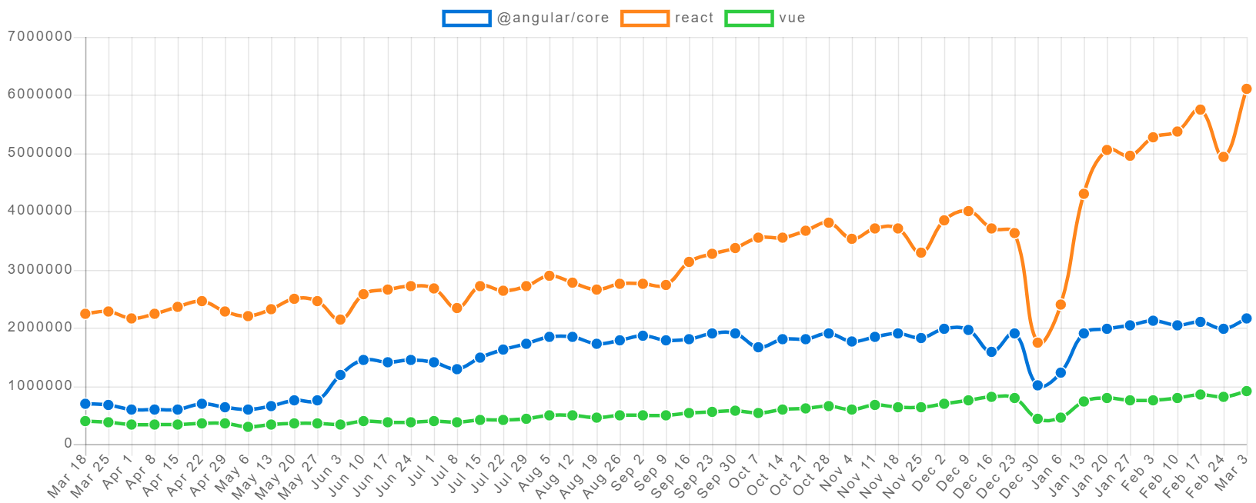
Рисунок 1.2.1. Количество скачиваний фреймворков Angular, Vue и React в NPM

Однако, популярность не может быть единственным показателем того, что лучше всего подходит для проекта, поэтому рассмотрим каждый фреймворк в отдельности.
Angular – это открытая и свободная платформа для разработки веб-приложений, написанная на языке TypeScript, разрабатываемая командой из компании Google, а также сообществом разработчиков из различных компаний [4]. Angular – это полностью переписанный фреймворк от той же команды, которая написала AngularJS.
Основные особенности:
- Angular написан на TypeScript и использует его. TypeScript – язык программирования, который расширяет возможности JavaScript [11]. Он был представлен Microsoft в 2012 году и позиционируется как средство разработки веб-приложений. TypeScript отличается от JavaScript возможностью явного статического назначения типов, поддержкой использования полноценных классов (как в традиционных объектно-ориентированных языках), а также поддержкой подключения модулей, что призвано повысить скорость разработки, облегчить читаемость и повторное использование кода, помочь осуществлять поиск ошибок на этапе разработки и компиляции, и ускорить выполнение программ. TypeScript компилируется в JavaScript.
- Angular представляет не только инструменты, но и шаблоны проектирования для создания проекта в удобной для пользователя форме. Если приложение Angular создано правильно, не будет путаницы классов и методов, которые сложно модифицировать и еще сложнее протестировать. Код структурирован удобно, и не нужно тратить много времени, чтобы понять, что происходит.
- В Angular есть множество инструментов, чтобы можно было сразу приступить к созданию приложения: есть директивы для динамического поведения элементов HTML, можно подключить формы с помощью FormControl и ввести различные правила проверки, можно легко отправлять асинхронные HTTP-запросы различных типов, можно быстро настроить маршрутизацию – и это всё без установки дополнительных библиотек.
- Все манипуляции с DOM происходят там, где это должно произойти. В Angular слабо связываются отображение и логика приложения, что делает разметку намного чище и проще.
- Angular поддерживает как модульное, так и сквозное тестирование с помощью таких инструментов, как Jasmine и Protractor.
- Angular позволяет разрабатывать и для мобильных, и для десктопов, а это означает, что можно использовать один фреймворк для нескольких платформ.
Vue – это JavaScript-инфраструктура с открытым исходным кодом для создания пользовательских интерфейсов и одностраничных приложений [12].
В отличие от фреймворков-монолитов, Vue создан пригодным для постепенного внедрения. Его ядро в первую очередь решает задачи уровня представления, что упрощает интеграцию с другими библиотеками и существующими проектами. Расширенные функции, необходимые для сложных приложений, таких как маршрутизация, управление состоянием и инструменты сборки, предлагаются через официально поддерживаемые библиотеки и пакеты.
Основные особенности:
- Vue имеет довольно небольшой размер файла – и при этом обладает хорошей производительностью.
- Vue имеет более простую кривую обучения, чем крупные платформы, и подробную документацию, чтобы помочь как новичкам в разработке клиентской части веб-приложений, так и опытным разработчикам.
- Его легко интегрировать в другие приложения и языки. Например, Vue.js можно легко связать с фреймворком Laravel.
- Vue использует синтаксис шаблонов на основе HTML, что позволяет разработчикам быстро создавать компоненты.
- Виртуальный DOM. Он представляет легковесную копию обычной объектной модели документа. Если приложению нужно узнать информацию о состоянии элементов или изменить в них данные, то происходит обращение к виртуальному DOM. Потом Vue выбирает минимальный набор компонентов, для которых надо выполнить изменения на веб-странице, чтобы реальный DOM соответствовал виртуальному. Благодаря виртуальному DOM повышается производительность приложения.
React – это библиотека JavaScript для создания пользовательских интерфейсов [8]. Она поддерживается Facebook и сообществом отдельных разработчиков и компаний.
React можно использовать в качестве основы при разработке одностраничных или мобильных приложений. Сложные приложения React обычно требуют использования дополнительных библиотек для управления состоянием, маршрутизацией и взаимодействием с API.
Основные особенности:
- В React вместо обычного JavaScript для шаблонов используется JSX. JSX – это простой JavaScript, который позволяет заключать в кавычки HTML и использует этот синтаксис тегов HTML для визуализации подкомпонентов. Синтаксис HTML преобразуется в вызовы JavaScript React Framework. При этом всё ещё можно писать код, используя только чистый JavaScript.
- У React есть собственная библиотека React Native, которая позволяет писать кроссплатформенные приложения для IOS и Android.
- Односторонний поток данных. В React набор неизменяемых значений передается в средство визуализации компонентов в виде свойств в его тегах HTML. Компонент не может напрямую изменять какие-либо свойства, но может передавать функцию обратного вызова, с помощью которой можно вносить изменения. Полный процесс известен как «свойства передаются вниз; действия передаются вверх».
- Виртуальный DOM. React создает кэш структуры данных в памяти, который вычисляет сделанные изменения, а затем обновляет объектную модель документа. Это позволяет использовать специальную функцию, позволяющую программисту писать код, как будто вся страница перерисовывается при каждом изменении, а библиотека реагирует только на те компоненты, которые действительно меняются.

Выбор фреймворка для разработки клиенткой части веб-приложения
Фреймворки разрабатываются для того, чтобы упростить жизнь разработчиков и освободить их от написания однотипного кода. Но, по мере того как кодовая база некоторых фреймворков сильно разрастается, они начинают привносить свою долю сложности в проект. Из-за этого при планировании разработки необходимо учитывать два фактора:
- сложность приложения. Назовём её внутренней сложностью, то есть сложностью, от которой невозможно избавиться при разработке.
- сложность используемого фреймворка. Назовём её сложностью инструмента, с помощью которого достигается та или иная цели. Естественно, манипулировать можно только сложностью инструмента.
Из вышесказанного, получается два варианта выбора инструмента:
- Вариант недостаточности, когда инструмента недостаточно, чтобы перекрыть внутреннюю сложность. Функции, необходимые для реализации приложения, отсутствуют в фреймворке, и нам приходится вручную дорабатывать и добавлять необходимый инструментарий.
- Вариант избыточности, когда необходимый для приложения функционал перекрывается только небольшой частью инструмента. Остальная же часть инструментария не используется и только создает проблемы: ограничения при разработке, замедление загрузки приложения и т.п.
При планировании необходимо искать золотую середину так, чтобы внутренняя сложность и сложность инструмента были на одном уровне.
Клиентская часть веб-приложения для лечебных учреждений должна удовлетворять следующим требованиям:
- Скорость старта, продуктивность создания и поддержки веб-приложения.
- Быстродействие системы (скорость загрузки приложения, скорость перерисовки страниц при изменении каких-либо данных).
- Стабильность системы.
- Возможность расширения приложения в дальнейшем.
- Удобство тестирования кода и самого приложения.
Ориентируясь на данный список и на информацию, рассмотренную в предыдущем пункте, становится понятно, что лучше всего для выбранных целей подходит фреймворк React.

Дополнительные библиотеки для выбранного фреймворка
Кроме основного фреймворка, нам обязательно понадобятся и другие библиотеки.
Библиотека для маршрутизации React Router [9]. React Router – это инструмент, который позволяет обрабатывать маршруты. Поскольку мы имеем дело с одностраничными приложениями, то нужен способ запуска содержимого, загружаемого на экран. React Router представляет концепцию «динамическая маршрутизация», которая довольно сильно отличается от привычной «статической маршрутизации». При работе со «статической маршрутизацией» маршруты объявляются как часть инициализации приложения до того, как произойдет прорисовка приложения. «Динамическая маршрутизация» означает, что маршрутизация происходит во время перерисовки компонентов, а не в конфигурации приложения. React Router поддерживает и реализует компонентный подход к маршрутизации, то есть предоставляет различные компоненты маршрутизации в соответствии с потребностями приложения и платформы.
Библиотека для управления состоянием приложения Redux [10]. Redux – это контейнер с предсказуемым состоянием для приложений JavaScript. Он помогает писать приложения, которые ведут себя согласованно, работают в разных средах и легко тестируются.
Redux можно описать тремя основными принципами:
- Единственный источник правды. Состояние всего приложения хранится в дереве объектов в одном хранилище. Это облегчает создание универсальных приложений, поскольку состояние с сервера может быть сериализовано и перенесено в клиентскую часть без дополнительных усилий по написанию кода. Единое дерево состояний также облегчает отладку приложения; также оно позволяет сохранять состояние приложения в процессе разработки для более быстрого цикла разработки.
- Состояние только для чтения. Единственный способ изменить состояние – это создать действие, объект, описывающий произошедшее. Это гарантирует, что ни представления, ни сетевые обратные вызовы никогда не будут писать данные напрямую в состояние. Вместо этого они выражают намерение преобразовать состояние приложения. Поскольку все изменения централизованы и происходят один за другим в строгом порядке, не возникает проблем с записью данных. Поскольку действия являются просто обычными объектами, их можно регистрировать, сериализовывать, хранить и затем воспроизводить для целей отладки или тестирования.
- Изменения делаются чистыми функциями. Чтобы указать, как дерево состояний трансформируется действиями, пишутся редукторы. Редукторы – это чистые функции, которые принимают предыдущее состояние и действие и возвращают следующее состояние. Главное не забывать возвращать новые объекты состояния, вместо того чтобы менять предыдущее состояние. Можно начинать с одного редуктора и по мере роста приложения делить его на меньшие редукторы, которые управляют определенными частями дерева состояний. Поскольку редукторы – это просто функции, можно контролировать порядок их вызова, передавать дополнительные данные или даже создавать многоразовые редукторы для общих задач.
Библиотека для модульного тестирования Jest [7]. Jest – это среда тестирования JavaScript, разработанная для обеспечения корректности любой кодовой базы JavaScript. Она позволяет писать тесты с помощью простого и многофункционального API. Убедившись, что тесты имеют уникальное глобальное состояние, Jest может надежно выполнять тесты параллельно. Чтобы ускорить процесс, Jest сначала запускает ранее неудачные тесты и реорганизует их в зависимости от того, сколько времени занимает проверка файлов. Также Jest может собирать информацию о покрытии тестами кода из всего проекта, включая даже непроверенные файлы.
Библиотека для проверки кода ESLint [6]. ESLint – это утилита для линтирования JavaScript. Линтирование кода – это тип статического анализа, который часто используется для поиска проблемных шаблонов или кода, который не соответствует определенным рекомендациям по стилю. Для большинства языков программирования существуют кодовые линтеры, и компиляторы иногда включают линтирование в процесс компиляции. Без преимущества процесса компиляции код JavaScript приходится выполнять для поиска синтаксических или других ошибок. Инструменты для линтирования, такие как ESLint, позволяют разработчикам обнаруживать проблемы с кодом JavaScript ещё до попытки его выполнения.

Выбор инструментальных средств для сборки веб-приложения
Webpack – это система сборки модулей для современных приложений JavaScript [13]. Её основная цель – собирать файлы JavaScript для использования в браузере, но она также способна преобразовывать, связывать или упаковывать практически любой файл. Когда Webpack обрабатывает приложение, он самостоятельно строит граф зависимостей, который отображает каждый модуль, в котором нуждается проект, и генерирует один или несколько пакетов для дальнейшего использования.
Важным аспектом Webpack является то, что он легко расширяется за счет использования загрузчиков. Загрузчики позволяют разработчикам писать собственные задачи, которые они хотят выполнять при объединении файлов. Рассмотрим основные необходимые для сборки данного приложения загрузчики:
- Babel – набор инструментов, который в основном используется для преобразования кода, написанного по стандарту ECMAScript 2015+, в обратно совместимую версию JavaScript для современных и старых браузеров. Фактически, Babel является компилятором JavaScript.
- ESLint – позволяет Webpack проверять код JavaScript до старта сборки приложения и, например, остановить этот процесс, если в коде найдена хотя бы одна ошибка. Это позволяет избежать незамеченных разработчиками ошибок и несоответствий стандартам кода.
- Набор загрузчиков Sass и Style с использованием PostCSS необходимы для компиляции стилей, написанных с использованием Sass с синтаксисом SCSS. Sass – это метаязык на основе CSS, предназначенный для увеличения уровня абстракции CSS кода и упрощения файлов каскадных таблиц стилей. PostCSS используется для анализа стилей и добавления вендорных префиксов в некоторые правила CSS, чтобы обеспечивать поддержку всех необходимых версий браузеров.

Выбор инструментальных средств для обеспечения безопасности данных
Для соответствия требованиям HIPAA – Акту США о передаче и защите данных учреждений здравоохранения – используются Amazon Web Services (в дальнейшем – AWS) [15]. AWS позволяет организациям, на которые распространяется действие HIPAA, и их бизнес-партнерам использовать безопасную среду AWS для обработки, обслуживания и хранения закрытой медицинской информации. Для того чтобы обеспечить соответствие требованиям HIPAA, AWS подстраивает свою модель управления рисками HIPAA под стандарт FedRAMP, а также NIST 800-53, который является более строгим стандартом безопасности, охватывающим правила безопасности HIPAA. Данное объединение поддерживается институтом NIST, который выпустил «Вводный справочник по ресурсам для реализации правил безопасности HIPAA, SP 800-66», содержащий информацию о соответствии NIST 800-53 и правилам безопасности HIPAA.
Обеспечение безопасной передачи данных необходимо на сайтах, где вводится и передается конфиденциальная информация, например, личные данные пользователей, детали доступа, закрытая информация. Шифрование таких данных позволит предотвратить их получение и использование третьими лицами.
HTTPS (безопасный протокол передачи гипертекста) — это расширение протокола HTTP, поддерживающее шифрование посредством криптографических протоколов Secure Sockets Layer (SSL) и Transport Layer Security (TLS). Протокол SSL и его преемник TLS являются стандартными протоколами для шифрования сетевых соединений и установления подлинности веб-сайтов в Интернете. Протокол SSL/TLS обеспечивает шифрование конфиденциальных данных при передаче, а также аутентификацию с помощью сертификатов SSL/TLS для установления подлинности сайта и безопасных соединений между браузерами, приложениями и вашим сайтом.
AWS Certificate Manager – это сервис, позволяющий предоставлять и развертывать публичные и частные сертификаты SSL/TLS для использования вместе с сервисами AWS или внутренними подключенными ресурсами, а также помогающий управлять этими сертификатами.
Для безопасной аутентификации пользователей используется сервис Amazon Cognito [3]. Amazon Cognito поддерживает многофакторную аутентификацию и шифрование данных при хранении и передаче, а также соответствует требованиям HIPAA и стандартам PCI DSS, SOC, ISO/IEC 27001, ISO/EIC 27017, ISO/EIC 27018 и ISO 9001.

Разработка клиентской части веб-приложения

Установка и настройка выбранных инструментальных средств
Для установки всех библиотек, используемых при разработке клиентского приложения, необходимо использовать систему управления пакетами. Система управления пакетами – это набор программного обеспечения, который позволяет управлять процессом установки, удаления, настройки и обновления различных независимых модулей, то есть пакетов.
В данном проекте в роли системы управления пакетами будет использоваться Yarn [14]. Yarn – это менеджер пакетов, совместно созданный Facebook, Google, Exponent и Tilde на смену пакетного менеджера NPM. Yarn скачивает модули из реестра NPM, но в самом реестре ничего не меняется.
Для добавления каждого из пакетов в проект требуется вызвать консольную команду yarn add с именами всех библиотек, необходимых для корректной работы клиентского приложения. Они записываются в файл package.json со своей версией после установки.
С помощью команды yarn можно установить все зависимости, заданные в файле package.json.
Чтобы обеспечить согласованную установку на разных компьютерах, Yarn требуется больше информации, чем зависимости, которые настроены в package.json. Он должен точно знать, какие версии каждой из зависимостей были установлены. Для этого Yarn создаёт файл yarn.lock в корне проекта. Этот файл генерируется автоматически и хранит в себе дерево зависимостей и их версий. Когда добавляются, обновляются или удаляются зависимости, Yarn автоматически обновляет файл yarn.lock.
С помощью команды yarn run test можно запустить тестирование кода с помощью библиотеки Jest. В консоли будет выведена информация с покрытием кода тестами и, если они есть, ошибками при тестировании.
С помощью команды yarn start можно запустить приложение для разработки. При этом, в собранный код будут переданы версия приложения из package.json и дата сборки. При изменении любого кода (будь то HTML, SCSS или JavaScript) собранный проект обновится автоматически и обновит открытую страницу проекта в браузере.
С помощью команды yarn run build можно собрать приложение для итогового результата. Сервер разработки в этом случае использоваться не будет, поэтому такая сборка используется для запуска готового проекта на отдельном сервере. Так же, как и при выполнении команды yarn start, в приложение будут переданы версия приложения из package.json и дата сборки.
Все настройки для сборки приложения и тестов находятся в папке config, а все задачи для запуска команд, описанных в package.json, находятся в папке scripts.

Разработка архитектуры клиентской части веб-приложения
Файлом входа приложения является index.html, который находится в папке public. Все зависимости будут подключаться в него динамически после сборки проекта. Также в этой папке находится favicon.ico – изображение, которое отображается браузером во вкладке перед названием страницы, а также в качестве картинки рядом с закладкой и в других элементах интерфейса.
Основной код клиентской части веб-приложения находится в папке src. В корне данной папки лежат следующие файлы:
- App.js – главный компонент приложения, отвечающий за настройку каркаса сайта (подключение компонентов шапки, контента и подвала);
- index.js – главный JavaScript файл, из которого начинается сборка всех зависимых компонентов;
- index.scss – главный scss файл, из которого начинается сборка всех зависимых файлов стилей;
- routes.js – в данном файле подключаются Redux store и маршрутизатор.
В папках actions, store и reducers находятся файлы для работы с Redux для изменения состояния приложения.
В папке services находятся файлы для работы с API сервера для получения, добавления, изменения и удаления данных.
Все стили находятся в папке styles. В папке fonts находятся файлы шрифтов, в том числе для иконок.
Компоненты, относящиеся к выводу информации на страницах, находятся в папке components. Далее они делятся на папки в зависимости от того, для чего они предназначены:
- base – в этой папке находятся все компоненты, которые относятся к страницам ошибок (например, 404), а также те, которые используются во многих компонентах;
- footer – в этой папке находится компонент, отвечающий за вывод подвала сайта с информацией о версии и дате сборки;
- login – в этой папке находятся компоненты для авторизации, регистрации и смены пароля;
- topBar – в этой папке находятся компоненты для вывода шапки сайта.
Также в каждой папке находится папка __tests__, файлы в которой отвечают за модульное тестирование с использованием библиотеки Jest.

Разработка системы доступов в зависимости от роли пользователя
В данном приложении могут быть три категории пользователей:
- Неавторизованные пользователи
- Пользователи с ролью «Помощник по уходу» (Care Navigator или CN)
- Пользователи с ролью «Администратор» (Organization Administrator или OA)
В зависимости от того, к которой из категорий принадлежит пользователь, ему доступен различный функционал веб-приложения.
Неавторизованные пользователи имеют меньше всего возможностей: им доступны только страницы регистрации и входа в систему. При попытке перехода на какие-либо другие страницы по прямой ссылке пользователя перенаправит на страницу авторизации с сообщением о необходимости войти в систему для просмотра предыдущей страницы.
Пользователи с ролью «Помощник по уходу» имеют доступ к основному функционалу веб-приложения, так как являются его целевой аудиторией. Основным функционалом веб-приложения является, соответственно, работа с пациентами: поиск пациентов, просмотр и редактирование различной информации выбранного пациента.
Пользователи с ролью «Администратор» имеют доступ ко всему функционалу, доступному пользователям с ролью «Помощник по уходу», плюс к функционалу администрирования лечебного учреждения: редактирование пользователей, назначение пациентов определённым пользователям, редактирование информации о лечебном учреждении. Также добавляется функционал для работы со списком пациентов: возможность выбрать некоторое количество пациентов и всем выбранным применить некоторые действия.
Каждый пользователь относится к одному лечебному учреждению, то есть, например, администратор одного лечебного учреждения имеет доступ только к своему лечебному учреждению и для других лечебных учреждений его пользователь даже не зарегистрирован.
Лечебное учреждение определяется по идентификатору в URI-адресе. Если идентификатора в URI-адресе не будет, то пользователя перенаправит на страницу с 404 ошибкой. Иначе данный идентификатор отправляется на сервер, и если он не соотносится ни с каким лечебным учреждением, то пользователя также перенаправит на страницу с 404 ошибкой. Эта проверка связана с тем, что каждое лечебное учреждение содержит свои данные, своих пользователей и своих пациентов.

Реализация функционала безопасной авторизации пользователей
Как было сказано в предыдущей главе, для безопасности регистрации пользователей и входа ими в систему используется сервис Amazon Cognito. Но эти действия обрабатываются по-разному:
- Для регистрации пользователя отправляется запрос на серверную часть приложения, где пользователь без контактных данных создаётся в базе данных, а контактные данные отправляются на сервер Amazon Cognito.
- Для входа пользователем в систему с клиентской части запрос отправляется напрямую в Amazon Cognito (рисунок 2.4.1), который и проверяет корректность отправленных данных. Также Amazon Cognito проверяет пароль пользователя на актуальность, то есть в случае, если пользователь не менял пароль несколько месяцев, система перенаправит его на страницу для смены пароля.
Ещё одним шагом для защиты данных пользователя является внедрение автоматического выхода пользователя из системы. Было решено осуществлять такой выход через 15 минут бездействия пользователя на сайте.
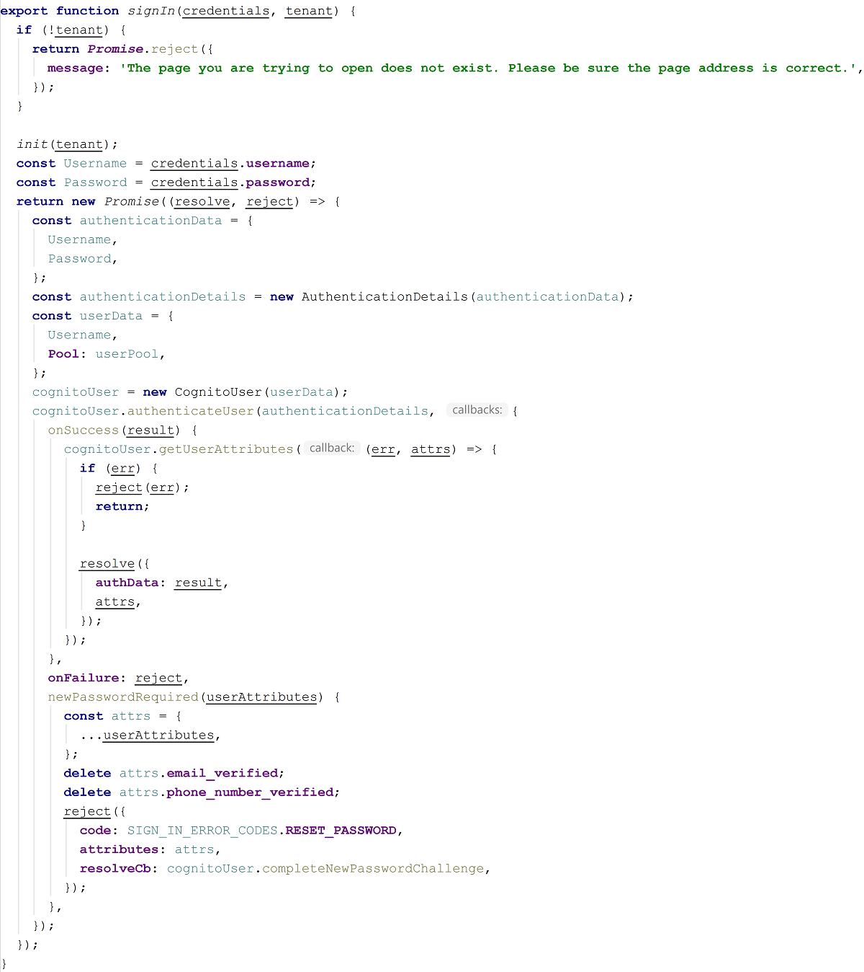
Рисунок 2.4.1. Функция для обработки входа пользователем в систему

Реализация страниц для авторизации пользователей
Страница для регистрации нового пользователя в систему состоит из формы и ссылок на страницу для входа в систему и на страницу со сбросом пароля (рисунок 2.5.1). Форма на этой странице состоит из следующих полей:
- Идентификатор пользователя (User ID). Обязательное поле.
- Электронный адрес (Email).
- Имя (First name). Обязательное поле.
- Второе имя (Middle name).
- Фамилия (Last name). Обязательное поле.
- Дата рождения (Birth date). Обязательное поле. Проверяется на корректность введённой даты и на то, что выбранная дата раньше текущего дня.
- Телефонный номер (Phone number). Обязательное поле. Проверяется на то, что введено 10 цифр.
- Пароль (Password). Обязательное поле. Проверяется на то, что введённое значение содержит прописные и строчные буквы, цифры и специальные символы.
- Повтор пароля (Confirm password). Обязательное поле. Проверяется на совпадение со значением в поле Password.

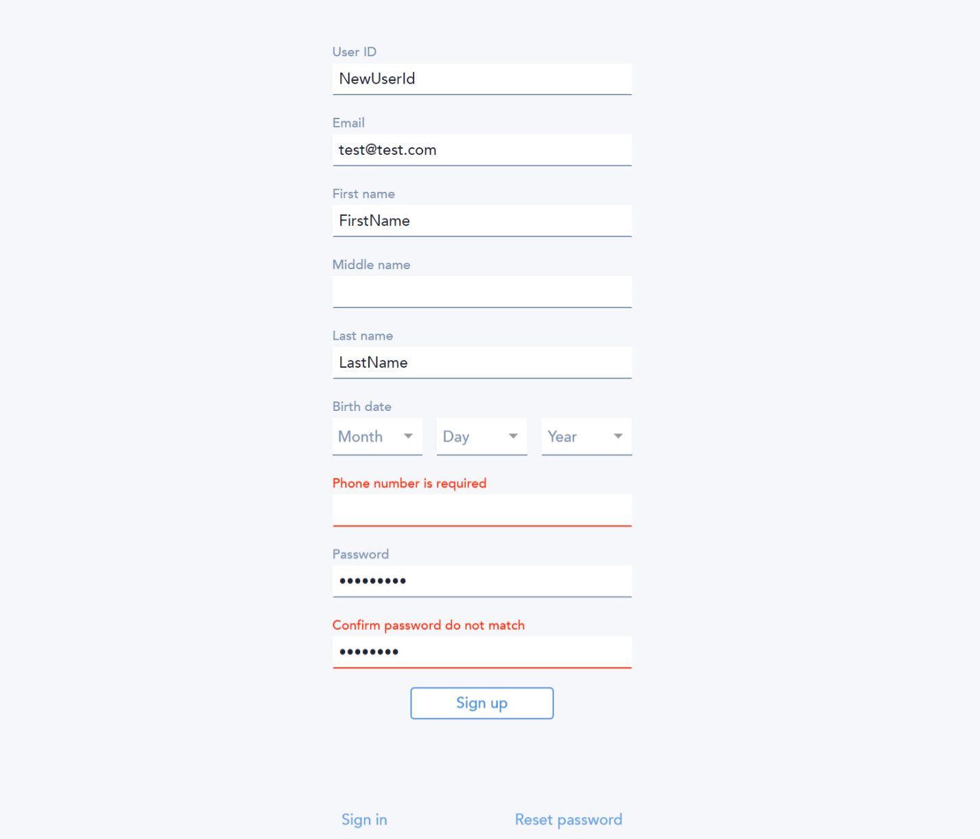
Рисунок 2.5.1. Форма для регистрации нового пользователя

Страница для входа в систему состоит из формы и ссылки на страницу со сбросом пароля (рисунок 2.5.2). Форма на этой странице состоит из следующих полей:
- Идентификатор пользователя (User ID). Обязательное поле.
- Пароль (Password). Обязательное поле.

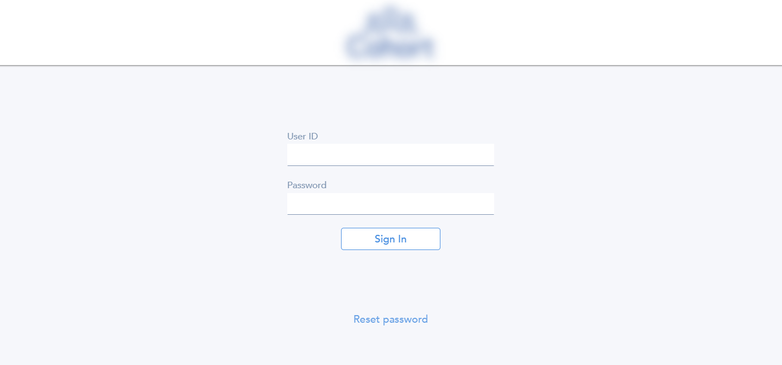
Рисунок 2.5.2. Страница с формой для входа пользователем в систему

Для возможности повторного использования, обработка и вывод полей форм вынесены в отдельные компоненты в зависимости от типа этих полей.

Реализация страницы редактирования пользователя
На странице Account (рисунок 2.6.1) можно изменить следующие данные текущего пользователя:
- Имя и фамилию (First name и Last name);
- Дату рождения (Date of birth);
- Телефон (Phone number);
- Обращение (Title).
Также на данной странице можно просмотреть идентификатор пользователя (User ID) и дату регистрации аккаунта (Start date). Эти поля отредактировать невозможно.
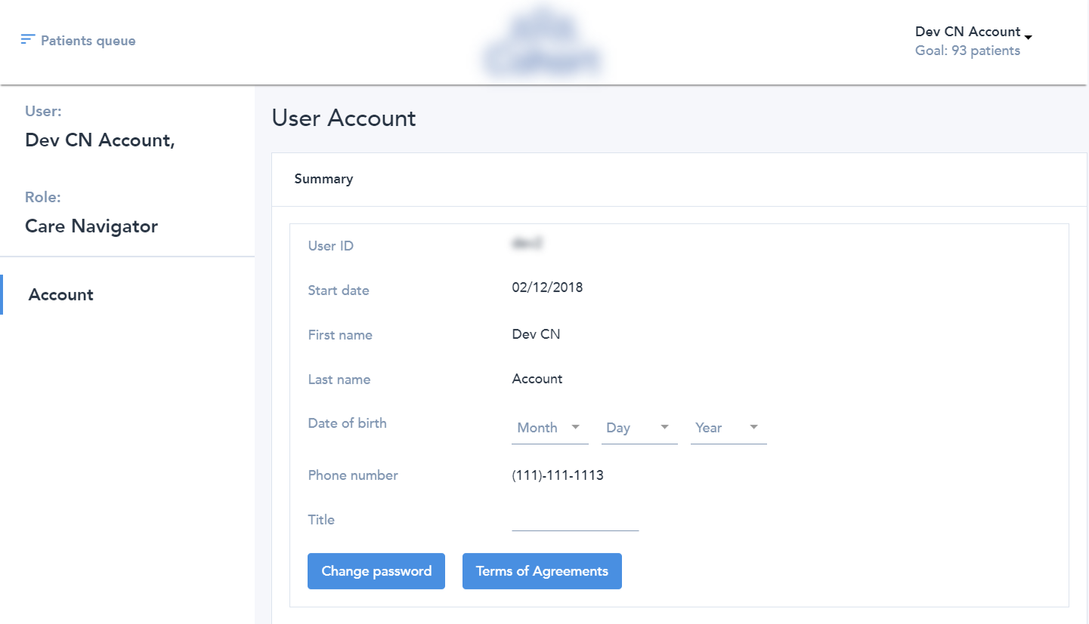Рисунок 2.6.1. Страница редактирования данных пользователя

Реализация страницы списка пациентов
После успешного входа на сайт открывается страница со списком пациентов (рисунок 2.7.1).
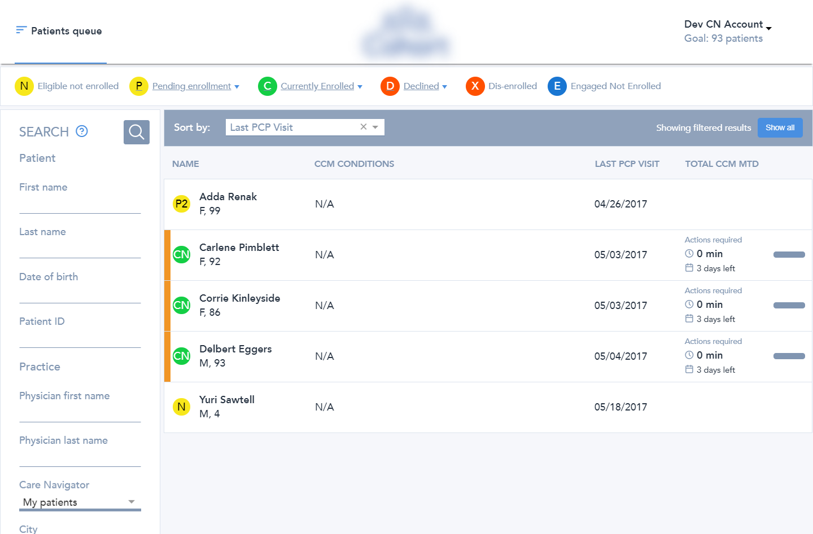Рисунок 2.7.1. Страница списка пациентов
Данная страница содержит в себе следующие компоненты:
- Список всех статусов пациентов, с возможностью поиска по ним. Статусы могут быть следующими:
- «Eligible not enrolled»
- «Pending enrollment» с делением на следующие статусы: «Contact initiated», «2nd Attempt Required», «3rd Attempt Required», «Needs Office Visit»
- «Currently Enrolled» с делением на следующие статусы: «Care plan completed», «Care plan not completed»
- «Ineligible»
- «Declined» с делением на следующие статусы: «Declined by patient», «Declined by Care Provider»
- «Dis-enrolled»
- «Engaged Not Enrolled»
При нажатии на имя статуса, который имеет деления на дочерние статусы, открывается выпадающее меню со списком дочерних статусов. При нажатии на дочерний статус или же на статус, который не имеет деления на дочерние статусы, выполняется поиск пациентов, имеющих выбранный статус.
- Форма с полями для поиска. Поиск содержит следующие поля:
- Имя («First name»)
- Фамилия («Last name»)
- Дата рождения («Date of birth»)
- Идентификатор пациента в системе («Patient ID»)
- Имя врача («Physician first name»)
- Фамилия врача («Physician last name»)
- Помощник по уходу («Care Navigator»)
- Город («City»)
- Основная страховка («Primary insurance»)
- Дополнительная страховка («Secondary insurance»)
- Хронические заболевания («CCM Condition»)
- Визит лечащего врача от даты («PCP visit date from»)
Все поля, кроме поля «Care Navigator», по умолчанию пустые. Поле «Care Navigator» для пользователя с ролью «Помощник по уходу» по умолчанию задано как «Мои пациенты» («My patients»), а для пользователя с ролью «Администратор» – «Все пациенты» («All patients»).
- Блок с полем для сортировки и кнопкой сброса полей поиска до значений по умолчанию. Сортировка может выполняться по следующим полям:
- Имя («Name»)
- Дата рождения («Date of Birth»)
- Помощник по уходу («Care Navigator»)
- Последний визит лечащего врача («Last PCP Visit»)
- Общее время, затраченное на уход с начала месяца по сегодняшний день («Total CCM MTD»)
- Таблица со списком пациентов. Каждый пациент выводится со следующими полями:
- Имя («Name»)
- Хронические заболевания (CCM Conditions). При наличии больше трёх заболеваний, остальные скрываются и появляется строчка «n more», где n – это количество не отображённых заболеваний. При нажатии на эту строчку появляется блок, в котором выводятся все заболевания данного пациента.
- Последний визит лечащего врача («Last PCP Visit»)
- Общее время, затраченное на уход с начала месяца по сегодняшний день («Total CCM MTD»). В этом блоке, кроме времени, затраченного на уход, отображается количество дней до окончания платёжного месяца, а также сообщение «Actions required» (Необходимы дополнительные действия), в случае, если время, затраченное на уход, не может быть оплачено по каким-то условиям. Необходимые действия будут описаны на странице «Summary» выбранного пациента.
При нажатии на строку пациента, пользователя перенаправляет на страницу «Summary» данного пациента.
После выполнения любого поиска, сортировки или перехода на какую-либо страницу пагинации, данная информация запоминается для пользователя – и подставляется при следующем входе в систему текущим пользователем независимо от того, на каком устройстве будет выполнен вход.

Реализация каркаса страниц пациента
При переходе на страницы пациента слева появляется блок с данными пациента и списком страниц, относящихся к данному пациенту. Этот список состоит из следующих страниц:
- Общая информация («Summary»)
- История («History»)
- Лекарственные препараты («Medications»)
- Врачи («Physicians»)
- Список проблем («Problem List»)
- Лабораторные результаты («Lab Results»)
- План ухода («Care plan»)
- Отслеживание времени («Time Tracking»)
В блоке с данными пациента отображаются:
- Его имя, пол, возраст. Также там выводится сокращение статуса пациента в соответствующе окрашенном круге.
- Хронические заболевания («Chronic Disease»). Так же, как и на странице со списком пациентов, при наличии больше трёх заболеваний, остальные скрываются.
- Последний визит врача («Last MD visit»).
- Кнопка для звонка («Call»). При нажатии на стрелку в кнопке, появляется список с выбором всех доступных номеров телефонов пациента. При выборе или нажатии на саму кнопку пользователь перенаправляется на страницу звонка. При переходе на эту страницу автоматически выполняется звонок пациенту, время которого записывается в данные для отслеживания времени («Time Tracking»).
В следующих разделах рассмотрим каждую страницу пациента по отдельности.

Реализация страницы пациента «Общая информация»
Данная страница открывается по умолчанию первой при переходе на страницы пациента.
На этой странице содержится следующая информация (рисунок 2.9.1):
- Текущий статус пациента с кнопками перевода пациента в другой статус. В зависимости от текущего статуса пациента, его возраста и хронических болезней зависит то, в какие статусы выбранного пациента можно переводить. Для вывода соответствующих кнопок при запросе информации о пациенте сервер возвращает в том числе массив со списком статусов, в которые позволено переводить этого пациента.
- Статус активности пациента. Может быть выбран один из трёх: активный, не активный, умерший.
- Платёжный статус. Отображает текущий платёжный статус (готов к оплате, в обработке, требуются действия). Если требуются какие-либо действия, то их список будет также указан в этом блоке. Данный блок отображается только для тех пациентов, у который основной статус «Care plan completed» или «Care plan not completed», то есть, любой дочерний от статуса «Currently Enrolled».
- Общая информация о пациенте. В этом блоке размещается такая информация, как жизненные показатели («Vitals»), данные об основной и дополнительной страховках («Primary Insurance», «Secondary Insurance»), а также идентификатор пользователя в системе («Patient ID»).

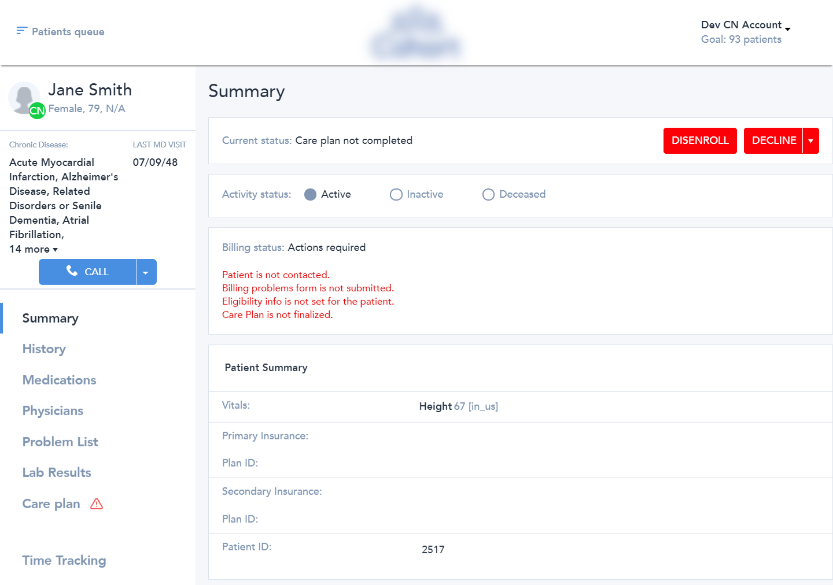Рисунок 2.9.1. Страница пациента «Общая информация» («Summary»)

Реализация страницы пациента «История»
На этой странице содержится следующая информация (рисунок 2.10.1):
- В блоке «Недавняя история за 12 месяцев» («Recent History, 12 months») отображаются все визиты к врачам с указанием даты, имени врача и комментария этого посещения от врача.
- В блоке «Вся история» («Complete History») отображаются история прививок («History of immunizations») и активность («Activity»). В части активности отображается таблица с данными о всех выполненных процедурах с указанием даты и имени врача, ответственного за эту процедуру.

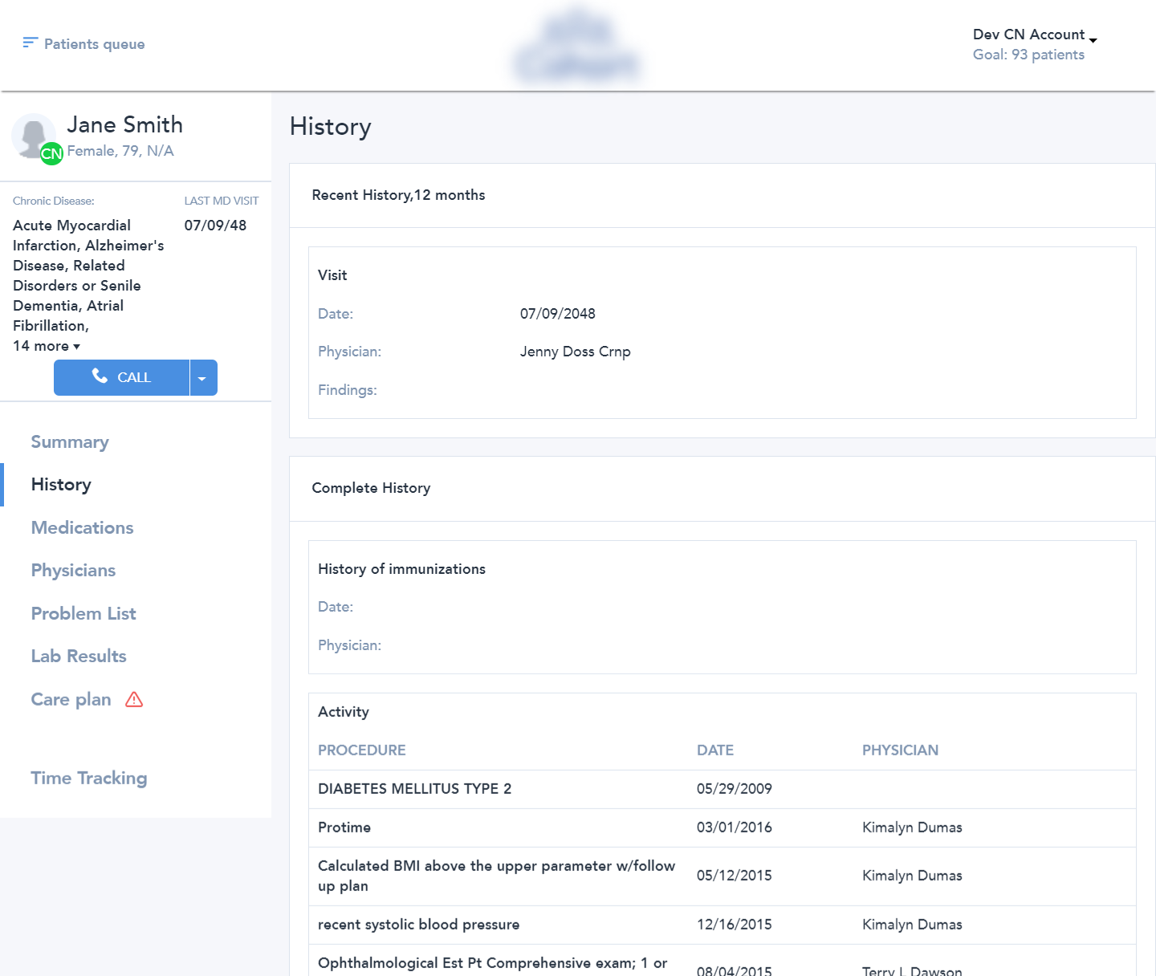 Рисунок 2.10.1. Страница пациента «История» («History»)

Реализация страницы пациента «Лекарственные препараты»
На этой странице (рисунок 2.11.1) содержится информация обо всех назначенных лекарственных препаратах. Вверху страницы есть переключатель: показывать активные (те, которые надо применять в данный период времени) и неактивные (период приёма которых уже прошёл). Также лекарственные средства разделены на два блока: взятые из электронной медицинской карты («EHR-reported») и заполненные вручную на странице плана ухода («Not EHR-reported»).
Каждый блок лекарственного препарата содержит в себе следующие данные:
- Производитель («Brand»)
- Показания к применению («Indications»)
- Побочные эффекты («Side effects»)
- Предупреждения («Warnings»)
- Дозировка («Dosage»)
- Тип применения («Route of administration»)
- Статус рецепта («Prescription status»)
- Дата начала («Start date»). Если несколько периодов приёма данного препарата, то после первой даты будет выведена строчка «n more», где n – это количество не отображённых периодов. При нажатии на эту строчку появляется блок, в котором выводятся все даты начала периодов приёма препарата.
- Дата окончания («End date»). Так же, как и для даты начала, после первой даты может быть выведена строчка «n more», при нажатии на которую появится блок со всеми датами окончания периодов приёма препарата.

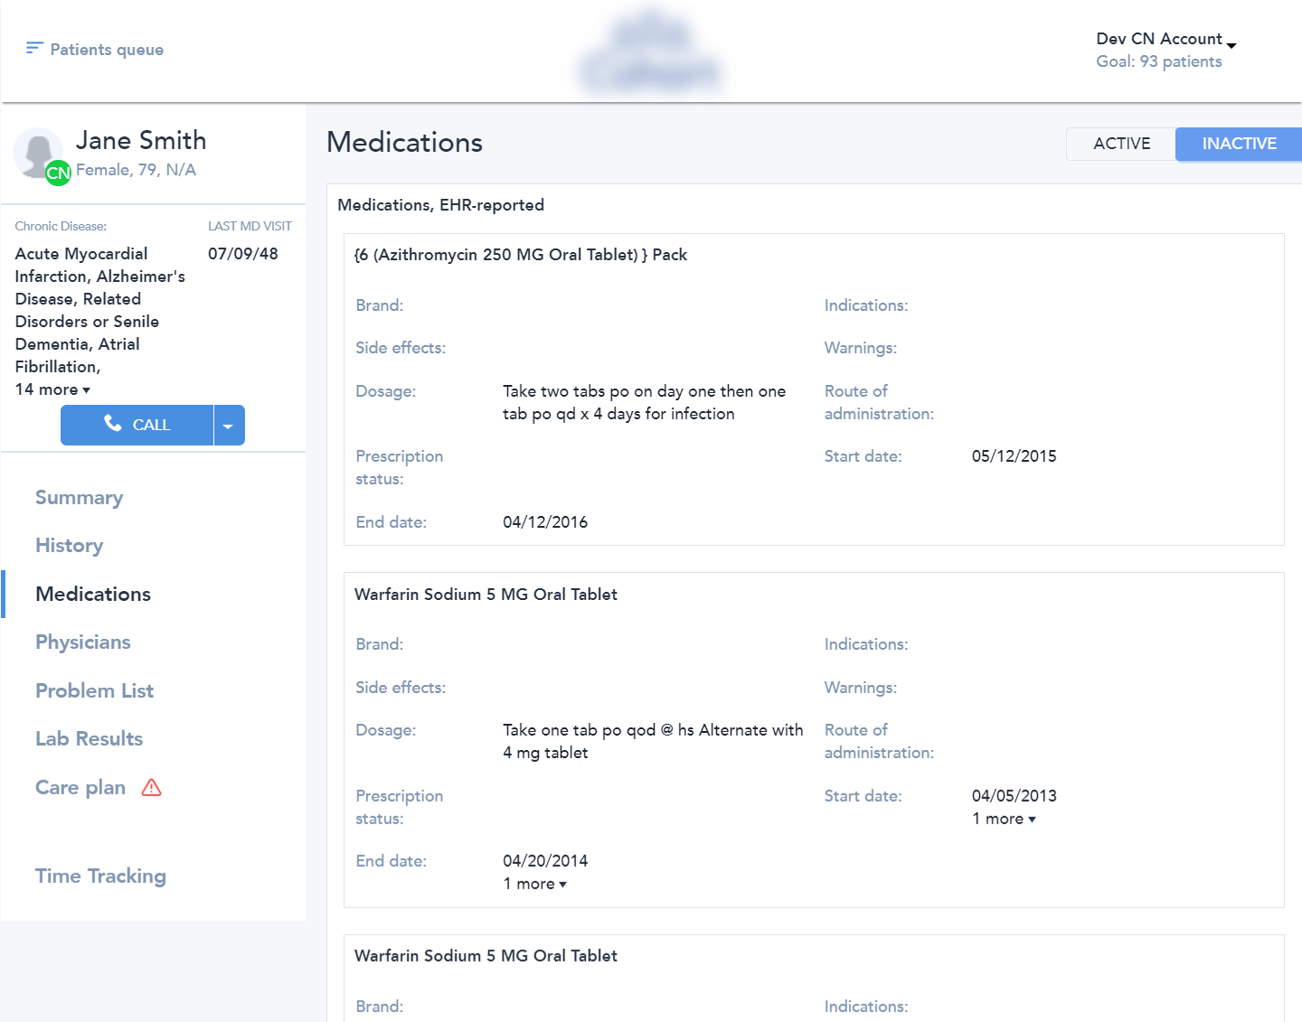Рисунок 2.11.1. Страница пациента «Лекарственные препараты» («Medications»)

Реализация страницы пациента «Врачи»
Данная страница (рисунок 2.12.1) отображает информацию о лечащем враче и остальных врачах, а также о датах визитов к ним с датами и комментариями о том, что, возможно, было обнаружено за этот визит.

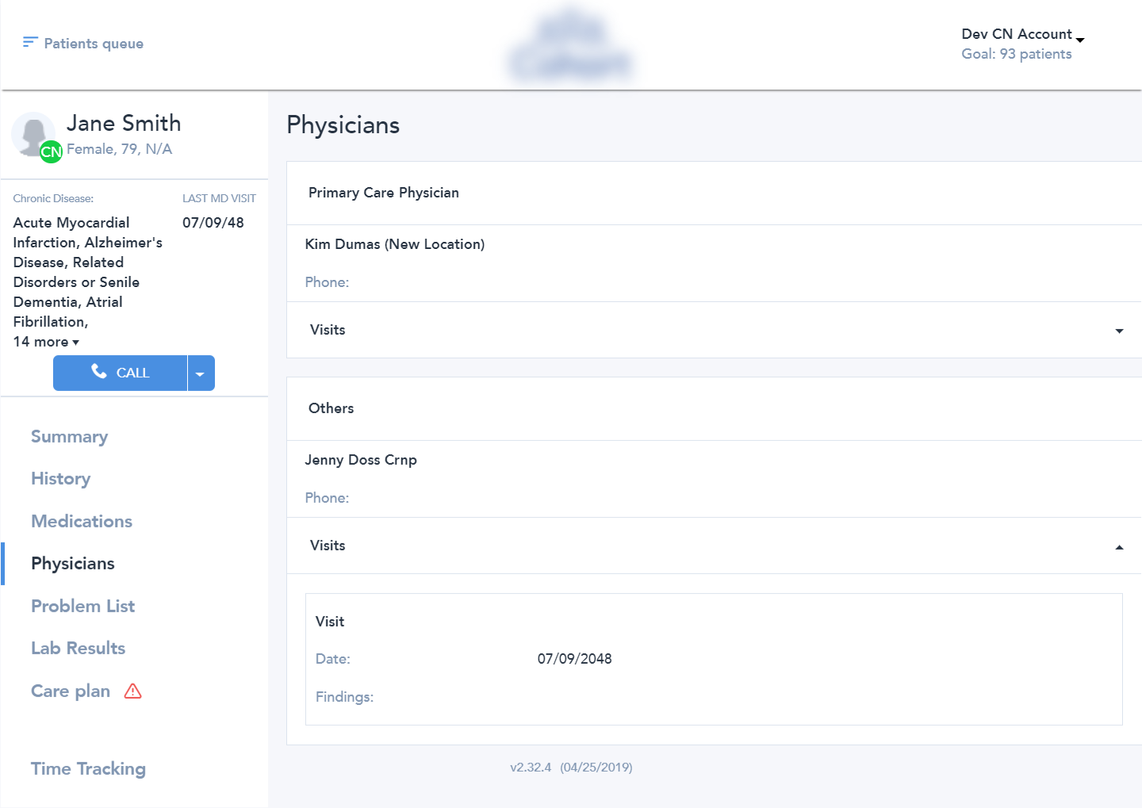Рисунок 2.12.1. Страница пациента «Врачи» («Physicians»)

Реализация страницы пациента «Список проблем»
Данная страница (рисунок 2.13.1) содержит информацию о списке проблем, найденных когда-либо у пациента. Для каждой проблемы выводятся следующие поля:
- Название проблемы («Problem»)
- Код проблемы в формате международной классификации болезней 10-ой редакции («Code»)
- Относится ли к управлению хронической помощью («CCM»)
- Дата начала («Onset Date»)
Список проблем разделен на два блока: найденные в электронной медицинской карте («EHR Problems List») и выявленные отдельно («Identified, Missing from EHR Problems List»), которые отсутствуют в электронной медицинской карте и которые заполнены вручную на странице плана ухода.
В каждом из блоков есть возможность сортировки проблем по полю «Дата начала» («Onset Date»). По умолчанию они отсортированы от более новых проблем к более старым.

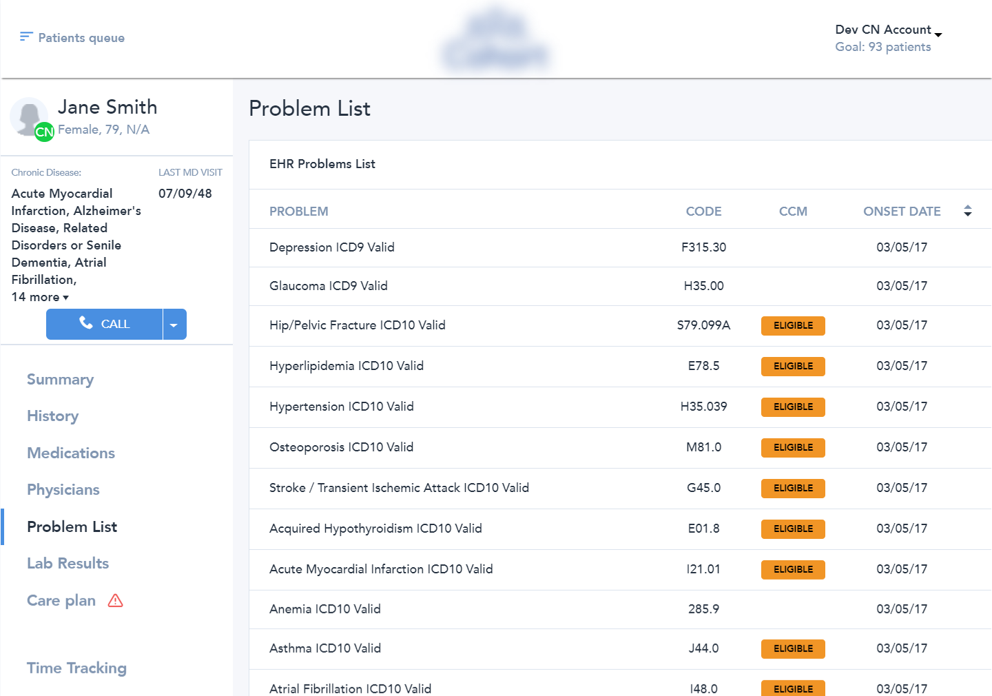Рисунок 2.13.1. Страница пациента «Список проблем» («Problem List»)

Реализация страницы пациента «Лабораторные исследования»
На этой странице (рисунок 2.14.1) отображается информация о лабораторных результатах, содержащихся в электронной медицинской карте. Вверху страницы есть переключатель: показывать недавние результаты (те, которые получены за последние 12 месяцев) и все доступные (вне зависимости от даты выполнения).
Каждый лабораторный результат – это блок со следующей информацией:
- Название лабораторного исследования
- Дата исследования
- Список показателей, проверяемых в данном лабораторном исследовании, включая его название и значение.

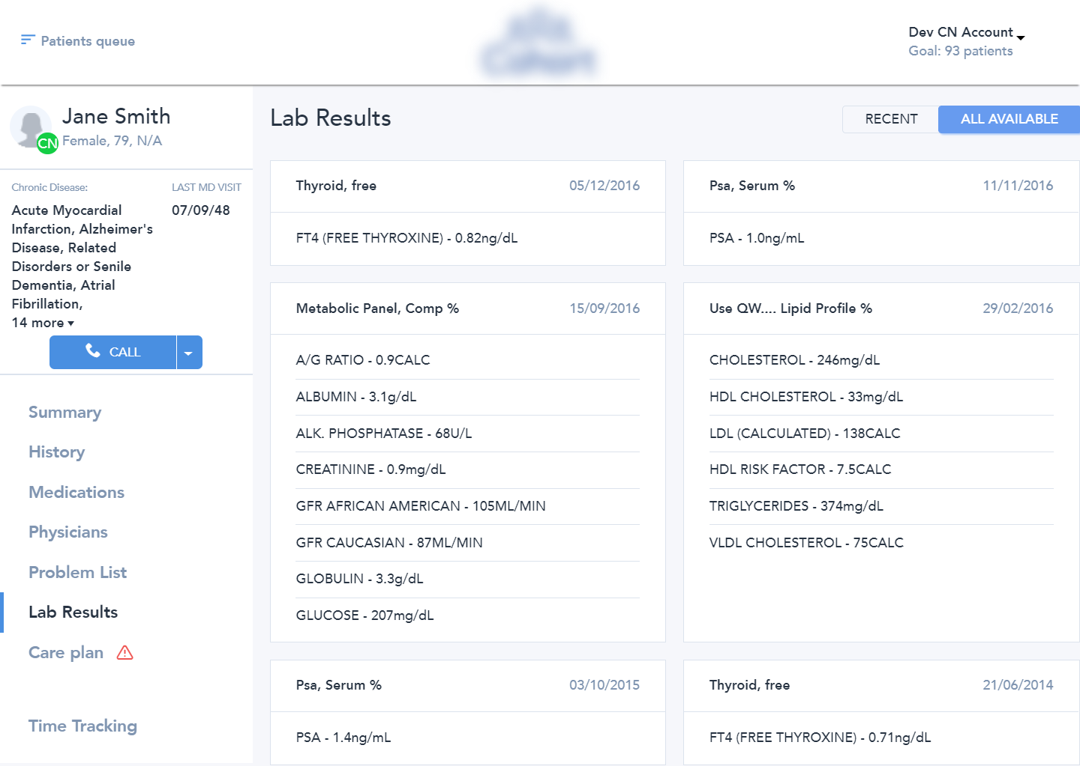Рисунок 2.14.1. Страница пациента «Лабораторные результаты» («Lab Results»)

Реализация страницы пациента «План ухода»
Данная страница содержит общую информацию по плану ухода за пациентом, включая его личные данные.
Вверху данной страницы есть две кнопки: «Finalize» («Финализировать») и «Print» («Печатать»). При нажатии на вторую кнопку подготовится файл с данными о пациенте и плане ухода за ним, и он отобразится для сохранения или печати.
Эту страницу можно разделить на шесть отдельных блоков так, как они делятся в меню:
- Контактная информация («Contact Info»)
- История болезни («Medical History»)
- Лекарственные препараты («Medications»)
- Опасения, проблемы, цели («Concerns, Problems, Goals»)
- Вмешательства («Interventions»)
- Приемлемость и биллинг («Eligibility and Billing»)
Каждая такая часть состоит из блока с несколькими вкладками. Далее рассмотрим каждую из частей отдельно:
- Контактная информация («Contact Info») (рисунок 2.15.1)

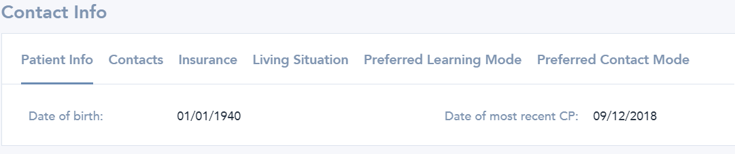
Рисунок 2.15.1. Блок страницы плана ухода «Контактная информация» («Contact Info»)

Этот блок включает в себя следующие вкладки:
- Информация о пациенте («Patient Info»). Содержит информацию о дате рождения и о дате последнего обновления плана по уходу за пациентом.
- Контакты («Contacts»). Содержит информацию о электронной почте и номерах телефонов пациента, включая предпочтительный, а также данные об опекуне, если таковой имеется. Телефонные номера пациента в данном блоке доступны для редактирования.
- Страхование (Insurance). Содержит информацию о первичном и вторичном страхованиях, включая идентификаторы их планов.
- Условия проживания («Living Situation»). Содержит выбор из различных условий проживания: «В одиночестве», «С партнером/супругом», «Большая семья», «Дом престарелых», «Частный помощник» и «Другое».
- Предпочтительный режим обучения («Preferred Learning Mode»). Содержит выбор предпочтительного режима обучения: в письменной или в устной форме.
- Предпочтительный режим связи («Preferred Contact Mode»). Содержит выбор предпочтительного режима связи: с помощью электронных писем, сообщений или же звонков.

- История болезни («Medical History») (рисунок 2.15.2)
Этот блок включает в себя следующие вкладки:
- Следующая запись («Next Appointment»). Позволяет создать или отредактировать запись к лечащему врачу. Содержит поля даты, времени, имени и телефона врача. Все поля доступны для редактирования. Врач выбирается из выпадающего списка, его телефон подставляется автоматически после выбора.
- Диагнозы («Diagnoses»). Содержит информацию о диагнозах, поставленных когда-либо пациенту. Фактически, частично повторяет информацию страницы «Список проблем», только в более кратком виде (например, не содержит информации о дате постановки диагноза).
- Диетические ограничения («Dietary Constraints»). Содержит выбор из различных видов диет и различных ограничений: «АДА диета», «Кошерная», «Вегетарианская», «Необходимость зубных протезов», «Трудность глотания», «Низкое содержание натрия», «Низкий уровень жирности», «Другая».
- Недавняя диагностика («Recent Diagnostics»). Содержит информацию о недавних диагностиках (тех, которые получены за последние 12 месяцев), содержащихся в электронной медицинской карте. Фактически, частично повторяет информацию страницы «Лабораторные результаты», только в более кратком виде.

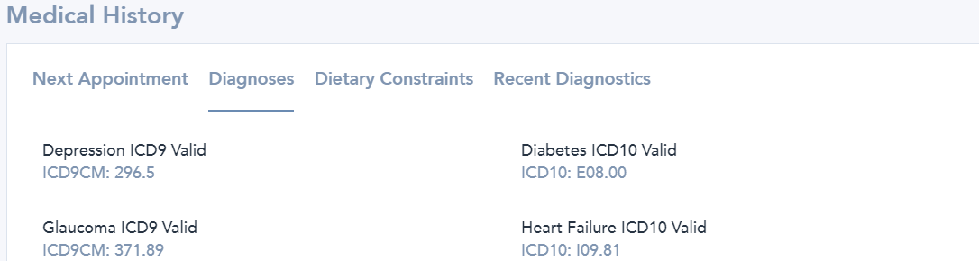
Рисунок 2.15.2. Блок страницы плана ухода «История болезни» («Medical History»)

- Лекарственные препараты («Medications») (рисунок 2.15.3)

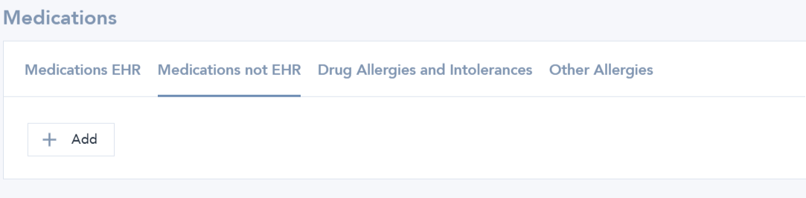
Рисунок 2.15.3. Блок страницы плана ухода «Лекарственные препараты» («Medications»)

Этот блок включает в себя следующие вкладки:
- Лекарства из электронной медицинской карты («Medications EHR»). Содержит информацию обо всех лекарственных препаратах, когда-либо назначенных пациенту. Фактически, частично повторяет информацию страницы «Лекарственные препараты», только в более кратком виде (каждый лекарственный препарат содержит только следующую информацию: название, активность, дозировка, даты начала и окончания приёма данного лекарственного средства).
- Лекарства не из электронной медицинской карты («Medications not EHR»). Позволяет добавлять назначения на лекарственные препараты, которые в этой же вкладке и будут выводиться. Каждый лекарственный препарат содержит следующую информацию: название, активность, дозировка, способ применения, дата начала и дата окончания приёма данного лекарственного средства. Также лекарственные препараты в этой вкладке доступны для редактирования.
- Аллергия и непереносимость лекарств («Drug Allergies and Intolerances»). Содержит список всех аллергий и непереносимости лекарств, которые заданы в электронной медицинской карте пациента.
- Другие аллергии («Other Allergies»). Содержит поле для записи дополнительных сведений о каких-либо аллергиях.

- Опасения, проблемы, цели («Concerns, Problems, Goals») (рисунок 2.15.4)

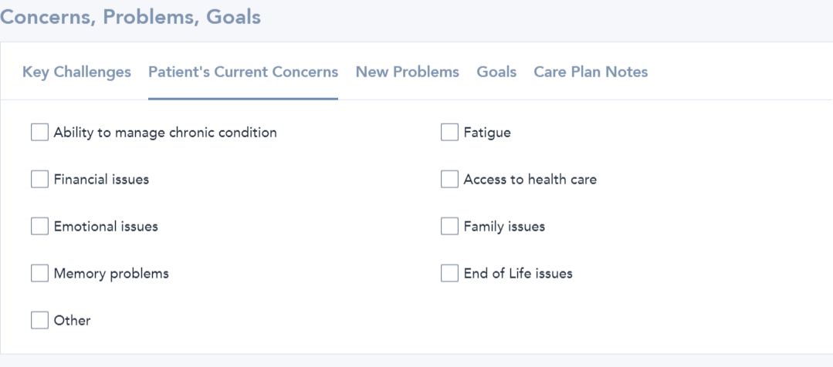
Рисунок 2.15.4. Блок страницы плана ухода «Опасения, проблемы, цели»
(«Concerns, Problems, Goals»)

Этот блок включает в себя следующие вкладки:
- Основные сложности («Key Challenges»). Содержит выбор из различных возможных сложностей для работы с пациентом: «Транспортировка», «Мобильность», «Зрение», «Слух», «Слабая/Нет возможности говорить по-английски», «Другое».
- Текущие опасения пациента («Patient's Current Concerns»). Содержит выбор из различных опасений о состоянии пациента: «Способность управлять хроническим заболеванием», «Усталость», «Финансовые проблемы», «Доступ к медицинской помощи», «Эмоциональные проблемы», «Семейные проблемы», «Проблемы с памятью», «Посмертные проблемы», «Другое».
- Новые проблемы («New Problems»). Позволяет добавлять проблемы пациента, которые в этой же вкладке и будут выводиться. Каждая добавленная проблема содержит следующую информацию: описание, дата, кем обнаружена (выбор из выпадающего списка). Также проблемы в этой вкладке доступны для редактирования.
- Цели («Goals»). Позволяет добавлять цели, которые в этой же вкладке и будут выводиться. Каждая добавленная цель содержит следующую информацию: название, статус, дата создания, установленный срок, описание цели (планируемые действия, и кто их должен выполнять). Ещё каждая цель может содержать список показателей данной цели. Каждая такая метрика содержит название и намеченные значение и диапазон. Все добавленные цели и их метрики доступны для редактирования.
- Примечания по плану ухода («Care Plan Notes»). Позволяет добавлять и редактировать примечания, которые будут здесь же и выводиться. Каждое примечание представляет собой текстовое поле с возможностью форматирования текста: присутствуют кнопки для создания нумерованного и ненумерованного списка, для изменения начертания текста на полужирный или курсив, для добавления подчёркивания или зачёркивания текста.

- Вмешательства («Interventions») (рисунок 2.15.5)

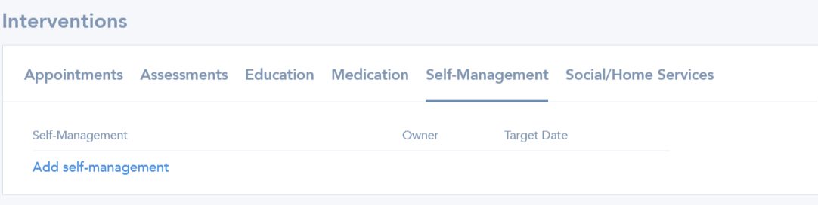
Рисунок 2.15.5. Блок страницы плана ухода «Вмешательства» («Interventions»)

Этот блок включает в себя следующие вкладки:
- Назначения («Appointments»)
- Оценка («Assessments»)
- Образование («Education»)
- Медикаментозное лечение («Medication»)
- Самоуправление («Self-Management»)
- Социальные / Домашние Услуги («Social/Home Services»)
В каждой из вкладок содержатся различные вмешательства, требуемые для успешного ухода за пациентом. Каждая вкладка, фактически, является определённой категорией таких вмешательств.
В каждой вкладке выводятся соответствующие вмешательства, с возможностью добавления новых и с возможностью редактирования существующих. Каждое вмешательство содержит следующую информацию: название, ответственный за выполнение данного вмешательства, назначенная дата.

- Приемлемость и составление счёта («Eligibility and Billing») (рисунок 2.15.6)

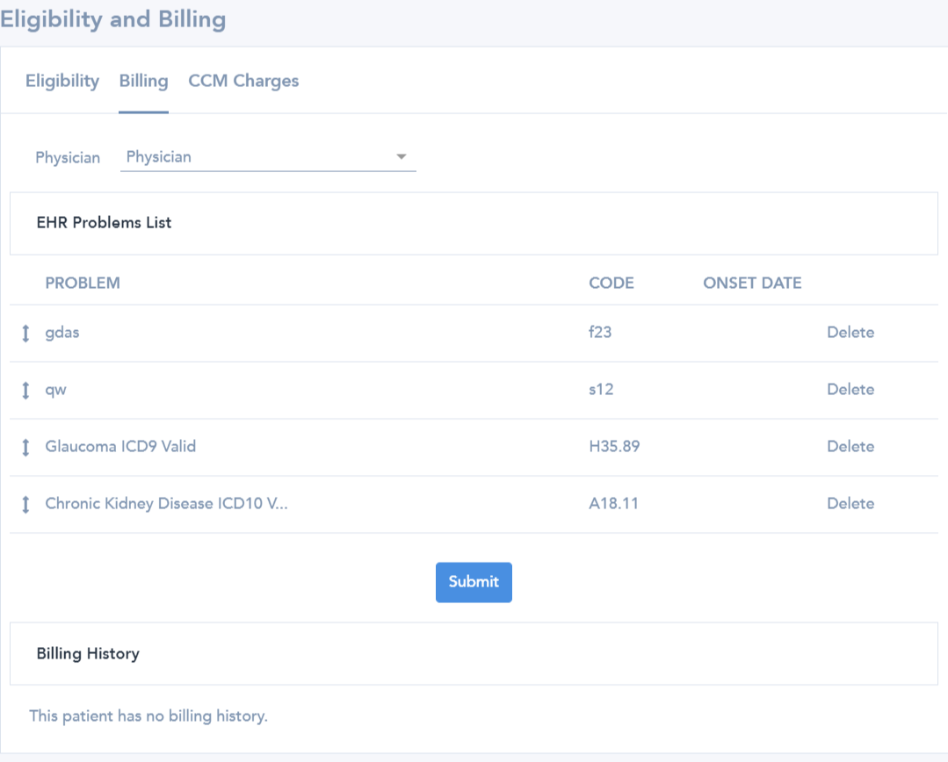
Рисунок 2.15.6. Блок страницы плана ухода «Приемлемость и составление счёта» («Eligibility and Billing»)
Данный блок отображается только для тех пациентов, у который основной статус «Care plan completed» или «Care plan not completed», то есть, любой дочерний от статуса «Currently Enrolled».
Этот блок включает в себя следующие вкладки:
- Приемлемость («Eligibility»). Содержит несколько подтверждений о том, что пациент подходит по программе управления долгосрочным уходом: о том, что прямой контакт с пациентом был установлен хотя бы один раз; о том, что пациент не зачислен в другие программы по уходу; о том, что пациент имеет право на комплексное управление хроническим уходом с указание обоснования этого (этот пункт доступен только для тех клиник, в настройках которых указана возможность комплексного управление долгосрочного ухода).
- Составление счёта («Billing»). Содержит имя лечащего врача, для которого оформляется счёт; список проблем, доступных для оформления счёта (от 2 до 4, изначально заданы все, можно добавлять, удалять, редактировать и менять местами). Также содержит историю оформленных счетов.
- Расходы на управление долгосрочным уходом («CCM Charges»). Содержит список расходов с возможностью поиска по диапазону дат, сортировки списка по дате оказания услуги и скачиванием полученного списка. Каждый элемент списка содержит следующую информацию: дата оказания услуги, общее количество затраченного времени, статус, коды проблем в формате международной классификации болезней 10-ой редакции, коды действующей процедурной терминологии. Также каждую строку можно раскрыть, чтобы просмотреть имя врача, платежный идентификатор врача и идентификатор местоположения. Ещё у каждого описания расхода есть кнопка «Просмотреть» («View»), которая открывает всплывающее окно с дополнительной информацией о данном расходе.

Реализация страницы пациента «Отслеживание времени»
На данной странице (рисунок 2.16.1) содержится история деятельности («Activity history»), то есть список всех действий, относящихся к работе с пациентом или с его данными.
Вверху блока находится кнопка «Add», при нажатии на которую добавляется новая пустая активность.
Ниже находится строка с полями для поиска активностей по диапазону дат, а также там находится кнопка «Download», позволяющая скачать полученный список в формате PDF.

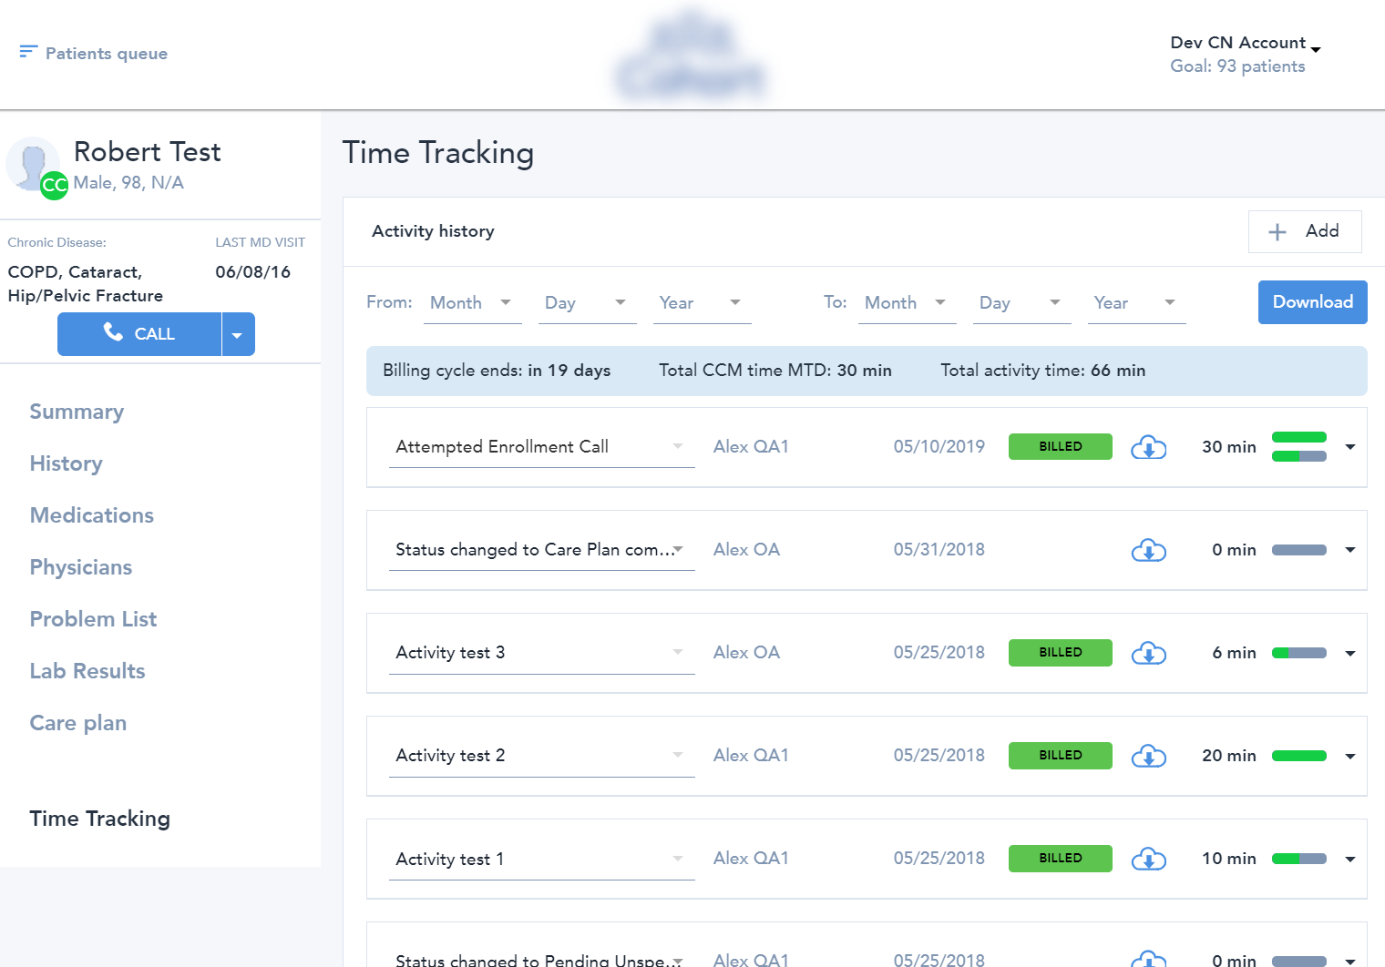 Рисунок 2.16.1. Страница пациента «Отслеживание времени» («Time Tracking»)

Далее выводится общая информация, связанная с оформлением платёжного отчёта:
- Количество дней до окончания платежного цикла («Billing cycle ends»)
- Общее время, затраченное на уход с начала месяца по сегодняшний день («Total CCM time MTD»)
- Общее время всех активностей («Total activity time»)
Каждая активность представляет собой блок со следующими данными:
- Название активности. Может быть выбрано из выпадающего списка (самые распространённые варианты) или же введено вручную, если в выпадающем списке нет подходящего названия.
- Имя пользователя, который создал данную активность или же инициировал её создание, если она добавлена автоматически.
- Дата создания.
- Является ли данная активность оплачиваемой. Может быть три возможных варианта: не включён в счёт (без дополнительного текста), может быть включён в счёт («Billable»), уже включён в какой-либо счёт («Billed»). Последние два варианта возможны только у пациентов, чей статус «Care plan completed» или «Care plan not completed», то есть, любой дочерний от статуса «Currently Enrolled».
- Кнопка для загрузки файла с информацией о данной активности в формате PDF.
- Время, которое заняли действия, выполняемые для данной активности. Рядом со значением отображаются индикаторы заполнения: до трёх блоков, заполняемые по 60 минут, если пациент имеет право на комплексное управление хроническим уходом, и по 20 минут, если такой возможности у пациента нет.
- При нажатии на изображение стрелки слева открывается блок, в котором содержится поле с дополнительными примечаниями к активности («Notes»).
- Если эта активность ещё не включена в какой-либо счёт (то есть, не является «Billed»), то для такой кнопки отображается кнопка «Delete» с возможностью удаления активности.
При добавлении новой активности она будет создана только после нажатия на кнопку «Save». При этом если добавить активность, не сохранить её – и попытаться перейти на другую страницу, то появится всплывающее окно с оповещением о том, что активность не сохранена и её данные будут потеряны при переходе. Уже созданные активности сохраняются сразу после потери фокуса из поля, куда вносились какие-либо изменения.
При изменении статуса пациента на какой-либо другой вне зависимости от того, изменён ли он вручную пользователем или же по какой-то причине автоматически, создаётся новая активность, которая отображается в этом списке со временем в 0 минут. Такая активность не является оплачиваемой.

Реализация дополнительного функционала страницы списка пациентов для администратора
В разделе 2.2 рассматривалась страница списка пациента для пользователей с ролью «Помощник по уходу». Данная страница доступна пользователю с любой ролью, но пользователям с ролью «Администратор» открывается дополнительный функционал (рисунок 2.17.1), недоступный остальным пользователям.

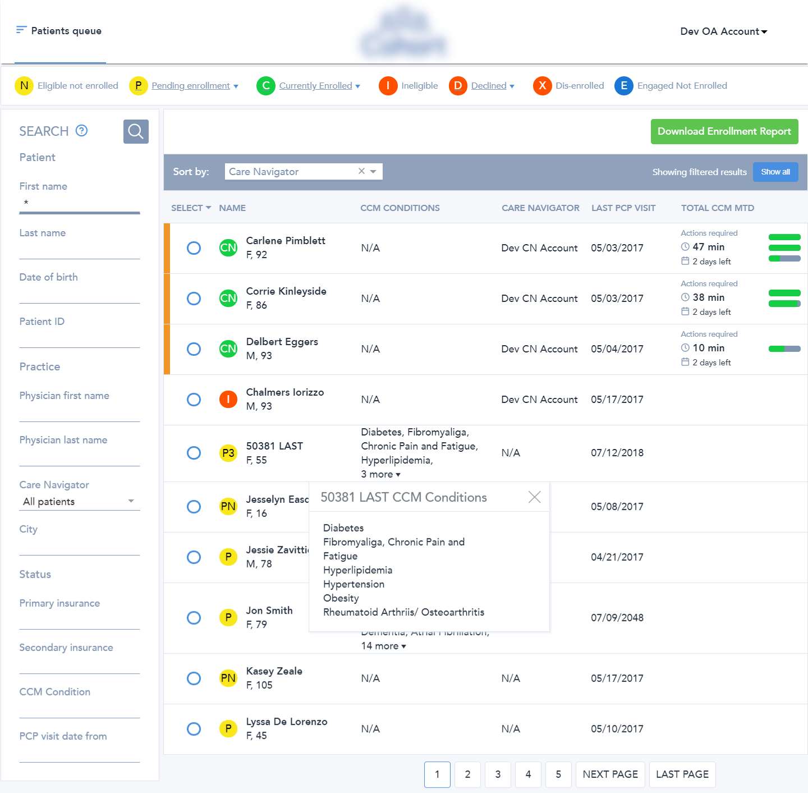
Рисунок 2.17.1. Страница списка пациентов для администратора

Для администраторов появляется блок над всей таблицей, в котором по умолчанию содержится кнопка «Download enrollment report» («Скачать отчёт о зачислении»). При нажатии на эту кнопку появится выпадающий список с названиями и датами последних трёх отчётов. По выбору любого из этих отчётов начнётся скачивание соответствующего файла в формате XLSX.
В этом же блоке появляется кнопка «Change assignment» («Изменить назначение»), если будет выбран хотя бы один пациент. При нажатии на эту кнопку появится всплывающее окно с возможностью выбора пользователя с ролью «Помощник по уходу», чтобы переназначить всех выбранных пациентов такому пользователю.
Также изменения коснулись и самой таблицы вывода пациентов. В ней появилось два столбца:
- Выбор пациента («Select»). У каждого пациента появилась кнопка справа, позволяющая выбрать этого пациента. Если нажать на неё в нескольких строках, то будет выбрано несколько пациентов. Если нажать на эту кнопку, когда пациент уже выбран, то этот пациент будет удалён из выбора.
Вдобавок, пациентов можно выбрать из таблицы с помощью выпадающего списка у слова «Select» в шапке таблицы. В этом выпадающем списке есть следующие пункты:
- Все на этой странице («All on this page»). Выбирает всех пациентов, которые отображаются на текущей странице пагинации.
- 50 пациентов («50 patients»). Выбирает 50 пациентов, начиная с начала текущей страницы. Если до конца списка пациентов их недостаточно, то выбираются просто до конца списка.
- 100 пациентов («100 patients»). Выбирает 100 пациентов, начиная с начала текущей страницы. Если до конца списка пациентов их недостаточно, то выбираются просто до конца списка.
- Все пациенты («All patients»). Выбирает всех пациентов из списка, вне зависимости от текущей страницы пагинации.
- Другое количество («Other») Выбирает введённое в поле количество пациентов, начиная с начала текущей страницы. Если до конца списка пациентов их недостаточно, то выбираются просто до конца списка. Ввести можно число не большее, чем 999.
- Отменить весь выбор («Unselect All»). Убирает из выбора всех пациентов.
При выборе пациентов с помощью этого списка (кроме последнего пункта), предыдущий выбор пациентов не удаляется, а складывается с текущим. Если пациент уже был в выборе, то он остаётся выбранным единожды.
- Помощник по уходу («Care Navigator»). Администратор может видеть, какому из помощников по уходу назначен каждый пациент.
Остальной функционал, такой как поиск, сортировка, пагинация или же переход на страницу пациента, для пользователей с ролью «Администратор» работает так же, как и для пользователей с ролью «Помощник по уходу».

Реализация страницы администрирования лечебного учреждения
Данная страница, как и последующие, доступна только пользователям с ролью «Администратор», и может быть открыта из верхнего меню, появляющегося по нажатию на изображение стрелки рядом с именем пользователя.
На странице администрирования лечебного учреждения содержатся следующие блоки:
- Команда («Team»). Этот блок (рисунок 2.18.1) отвечает за вывод всех пользователей, зарегистрированных в системе данного лечебного учреждения. Для каждого пользователя выводится его полное имя, идентификатор пользователя, роль, дата последнего входа в систему, количество пациентов, которыми занимается пользователь, завершённые планы ухода за текущую и предыдущую недели, статус активности.

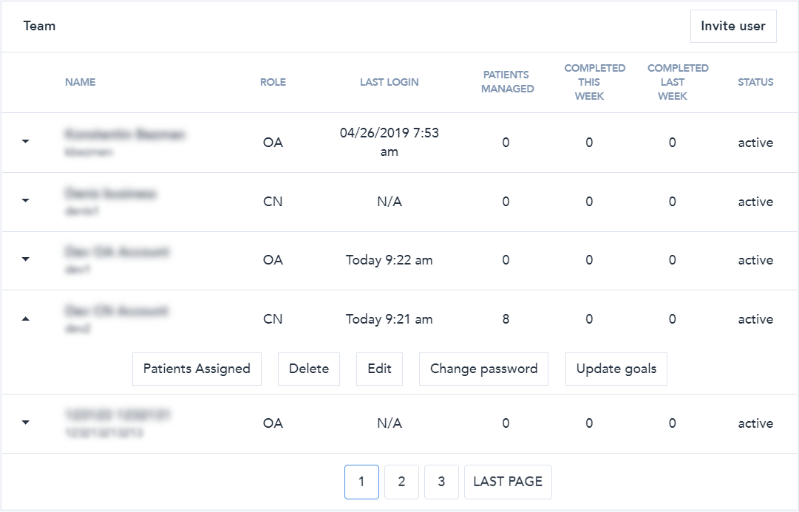
Рисунок 2.18.1. Блок страницы администрирования «Команда» («Team»)

При нажатии на изображение стрелки слева от имени пользователя отобразится блок с кнопками для этого пользователя. Кнопка «Patients Assigned» выводится только для пользователей с ролью «Помощник по уходу» и ведёт на страницу со списком пациентов, где в поиске заданы пациенты только данного пользователя. Кнопка «Delete» выводится для всех пользователей, кроме текущего, и позволяет удалять пользователей после подтверждения в модальном окне. Кнопка «Edit» открывает модальное окно с возможностью редактирования имени, фамилии, номера телефона и роли пользователя. Кнопка «Change password» позволяет поменять пользователю пароль, если возникла необходимость его сбросить. После этого пользователь зайдёт в систему с этим паролем как с временным паролем, то есть, после входа в систему его направит на страницу смены пароля. Кнопка «Update goals» выводится только для пользователей с ролью «Помощник по уходу» и позволяет изменить желаемое число управляемых пациентов, которое отобразится у пользователя в шапке сайта под его именем.

- Загруженность («Workload»). Этот блок (рисунок 2.18.2) отвечает за вывод количества всех пациентов, количества пациентов, за которыми закреплены помощники по уходу и количества пациентов, за которыми никто не закреплён. Также здесь выводится кнопка «Assign», которая ведёт на страницу списка пациентов для возможности закрепить за некоторыми из них соответствующих помощников по уходу.


Рисунок 2.18.2. Блок страницы администрирования «Загруженность» («Workload»)

- План ухода («Care Plan»). Этот блок (рисунок 2.18.3) отвечает за вывод информации о времени работы лечебного учреждения с возможностью её редактирования. Также здесь можно изменить название для помощников по уходу. Вся эта информация выводится в печатной версии плана по уходу за пациентом.
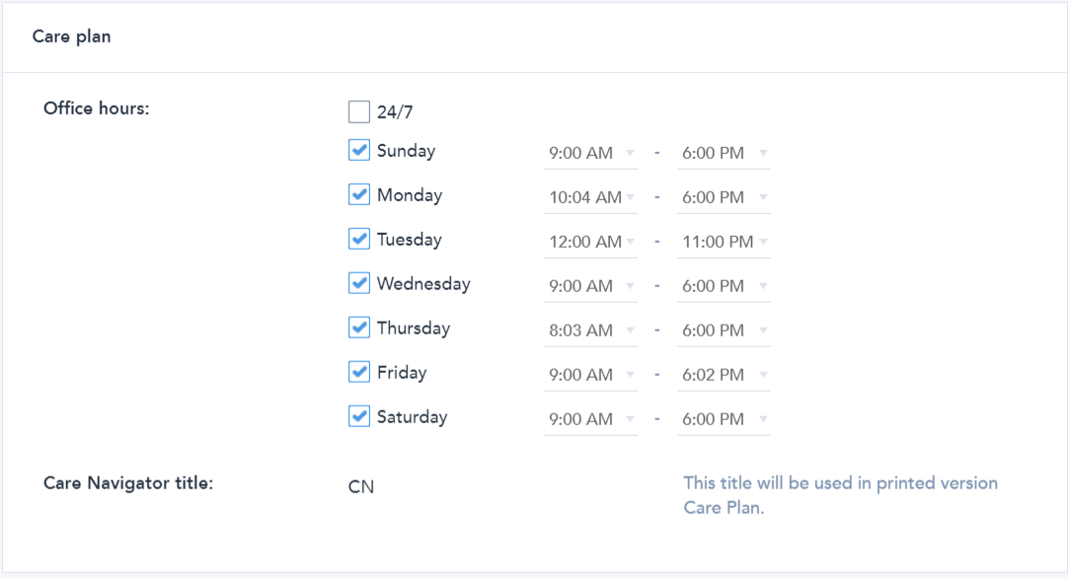
Рисунок 2.18.3. Блок страницы администрирования «План ухода» («Care Plan»)

- Правила для возможности включения в программу («Eligibility inclusion rules»). Этот блок (рисунок 2.18.4) отвечает за вывод информации о правилах, которым должен соответствовать пациент, чтобы быть включенным в программу по долгосрочному уходу, с возможностью её редактирования. Эти данные после сохранения обрабатываются на сервере и в зависимости от них определяются доступные и актуальные статусы для пациентов.
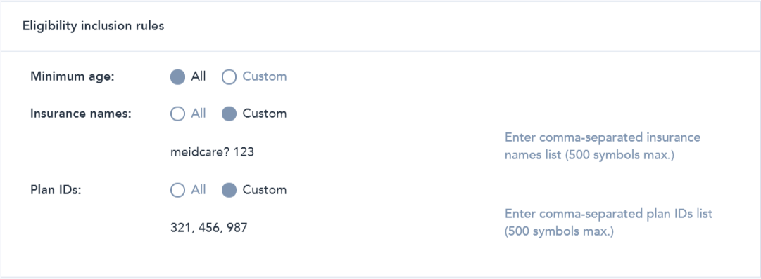
Рисунок 2.18.4. Блок страницы администрирования «Правила для возможности включения в программу» («Eligibility inclusion rules»)

Реализация страницы расходов на управление долгосрочным уходом
На этой странице (рисунок 2.19.1) выводится список расходов на управление долгосрочным уходом.
Вверху основного блока находится строка с полями для поиска расходов по диапазону дат. Также там находится кнопка «Download», позволяющая скачать полученный список в формате PDF.
Данный список можно сортировать по дате оказания услуги.
Каждый элемент списка содержит следующую информацию: дата оказания услуги, идентификатор пациента, полное имя пациента, общее количество затраченного времени, статус, коды проблем в формате международной классификации болезней 10-ой редакции, коды действующей процедурной терминологии. Также каждую строку можно раскрыть, чтобы просмотреть имя врача, платежный идентификатор врача и идентификатор местоположения.
Каждое описание расхода имеет кнопку «Просмотреть» («View»), которая открывает всплывающее окно с дополнительной информацией о данном расходе.
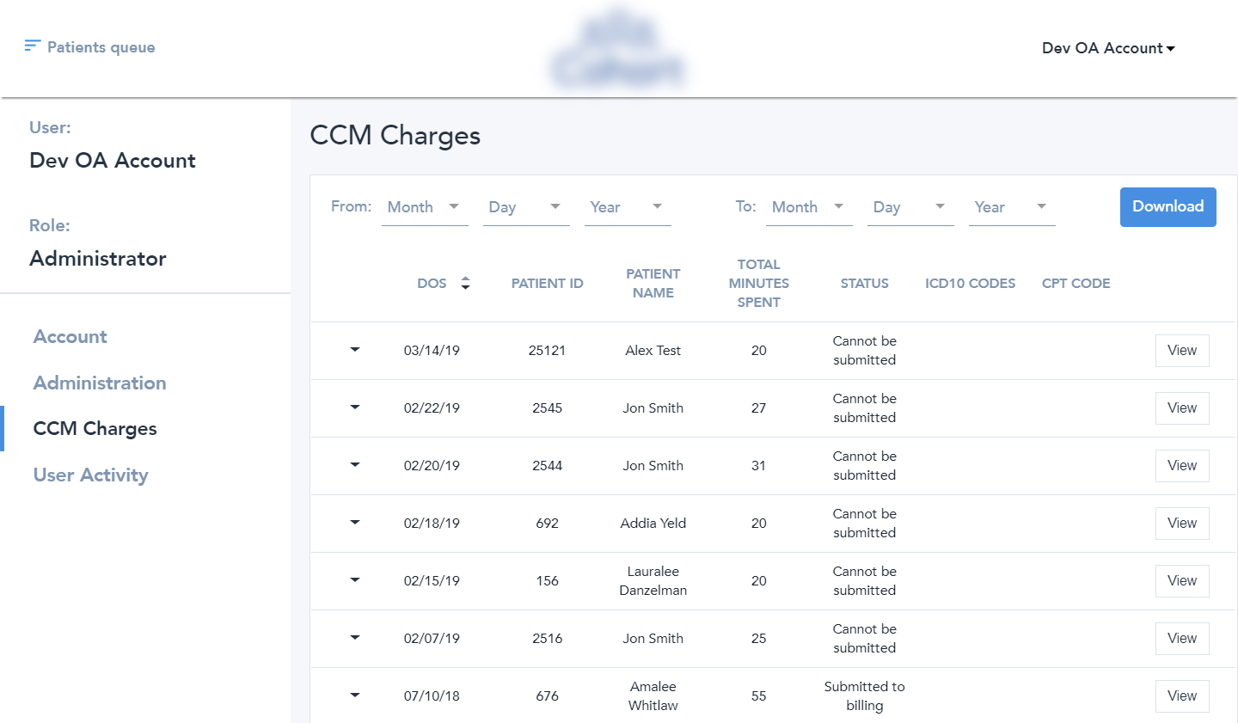
Рисунок 2.19.1. Страница «Расходы на управление долгосрочным уходом»
(«CCM Charges»)

Таблица на этой странице практически идентична соответствующей таблице на странице плана ухода за пациентом, за отличием наличия информации о имени и идентификаторе пациента, к которому относится конкретный пункт расхода на управление долгосрочным уходом.
Фактически, данная страница является агрегатором соответствующей информации по каждому пациенту.

Реализация страницы активности пользователей лечебного учреждения
Данная страница (рисунок 2.20.1) отвечает за отображение всей информации о деятельности пользователей в системе, включая вход в систему, изменение информации пациента, скачивание каких-либо отчётов и другое.
Вверху основного блока находится строка с полями для поиска действий по диапазону дат, по имени пользователя, к которому относятся эти действия, и по идентификатору пациента, которого коснулись изменения. Также там находится кнопка «Download», позволяющая скачать полученный список в формате PDF.
Каждое действие в списке представлено следующей информацией:
- Имя пользователя.
- Дата и время действия.
- Название действия. Например, могут быть следующие: «Вход в систему» («Sign in»), «Выход из системы» («Logout»), «Изменение статуса пациента» («Changing patient status»), «План ухода - цель создана» («Care Plan - Goal created»), «План ухода - проблема изменена» («Care Plan - Problem changed»), «Активность создана» («Activity created»), «Форма оплаты подтверждена» («Billing form confirmed»), «Загружен PDF файл для отслеживания времени одного действия» («Time tracking pdf for single activity downloaded»).
- Идентификатор пациента, если действие направлено на какого-либо пациента (то есть, не вход/выход из системы или изменение информации о лечебном учреждении).
- Старое значение, если применимо.
- Новое значение, если применимо.
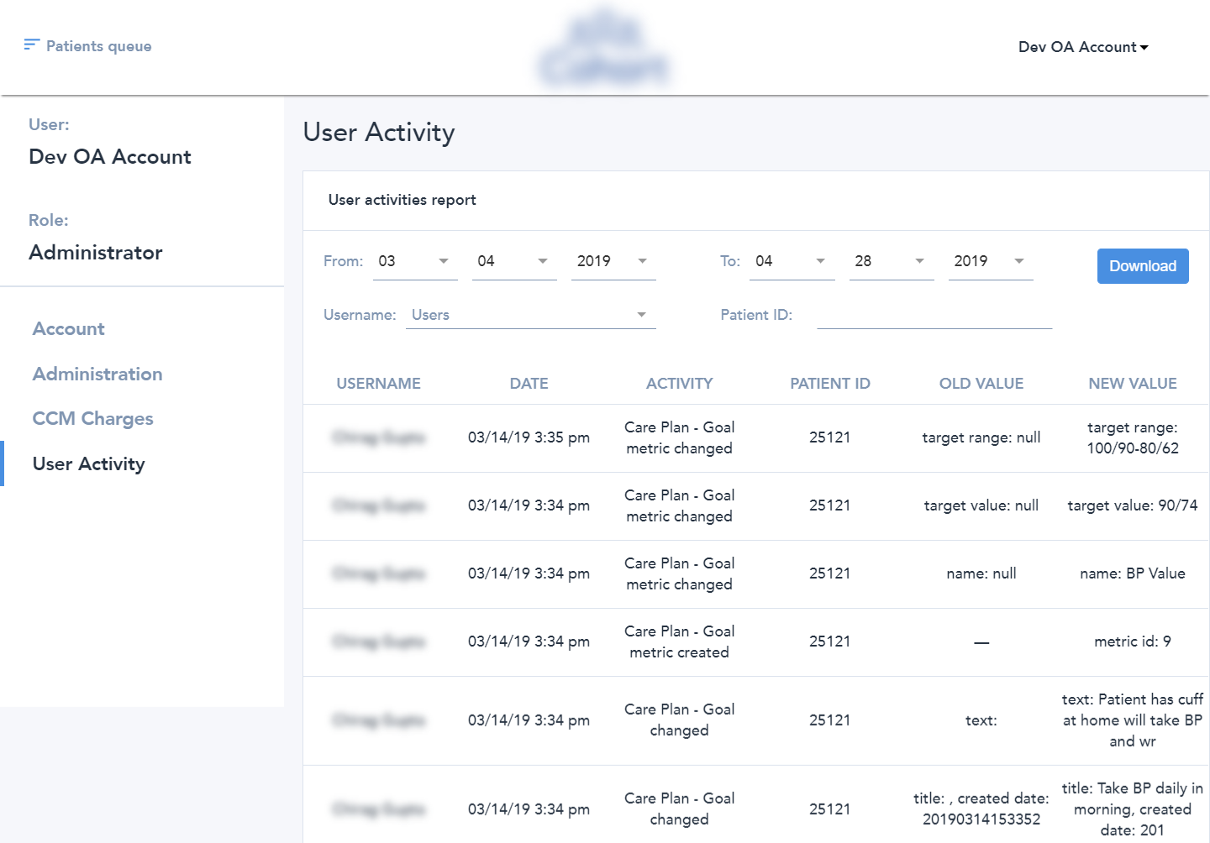
Рисунок 2.20.1. Страница «Активность пользователей» («User Activity»)

Заключение
В ходе выполнения дипломной работы получены следующие результаты:
- Изучены преимущества использования фреймворков по сравнению с использованием чистого JavaScript. Основными преимуществами являются эффективность, совместная работа пользователей конкретного фреймворка и безопасность.
- Изучены особенности различных JavaScript фреймворков, таких как: Angular, React, Vue.
- В результате сравнительного изучения выбран JavaScript фреймворк React для решения задачи по разработке клиентского приложения для лечебных учреждений. Также были выбраны сопутствующие библиотеки для разработки: React Router, Redux, Jest, ESLint - и библиотека Webpack для сборки веб-приложения.
- Изучены инструменты для обеспечения безопасности данных пользователей: протокол HTTPS для шифрования данных при передаче, Amazon Web Services для соответствия требованиям HIPAA – Акту США о передаче и защите данных учреждений здравоохранения, Amazon Cognito для безопасной аутентификации пользователей.
- Используя выбранные инструменты, разработана и настроена начальная архитектура клиентской части веб-приложения.
- С помощью Amazon Cognito реализован функционал безопасной авторизации пользователей и разработаны страницы регистрации, входа в систему и страница редактирования данных пользователя.
- Реализован функционал поиска пациентов и разработана страница списка пациентов с возможностью поиска, сортировки и изменения статуса сразу нескольким пациентам.
- Разработаны страницы с различной информацией о пациенте, с возможностью добавления и удаления такой информации.
- Разработаны страницы для возможности администрирования выбранного лечебного учреждения.

Список использованной литературы
- Бэнкс А., Порселло И. Learning React / А. Бэнкс, И. Порселло / 1-е изд. — Sebastopol: O'Reilly Media, Inc., 2017. — 350 с.
- Флэнаган Д. JavaScript: The Definitive Guide / Д. Флэнаган / 6-е изд. — Sebastopol: O'Reilly Media, Inc., 2011. — 1096 с.
- Amazon Cognito – Простая и безопасная регистрация и авторизация пользователей | Amazon Web Services (AWS) [Электронный ресурс] – Режим доступа: https://aws.amazon.com/ru/cognito/ – Дата доступа: 11.02.2019.
- Angular [Электронный ресурс] – Режим доступа: https://angular.io/ – Дата доступа: 04.02.2019.
- Chronic Care Management Services [Электронный ресурс] – Режим доступа: https://www.cms.gov/Outreach-and-Education/Medicare-Learning-Network-MLN/MLNProducts/Downloads/ChronicCareManagement.pdf – Дата доступа: 01.04.2019.
- ESLint - Pluggable JavaScript linter [Электронный ресурс] – Режим доступа: https://eslint.org/ – Дата доступа: 28.03.2019.
- Jest · Delightful JavaScript Testing [Электронный ресурс] – Режим доступа: https://jestjs.io/ – Дата доступа: 19.04.2019.
- React – A JavaScript library for building user interfaces [Электронный ресурс] – Режим доступа: https://reactjs.org/ – Дата доступа: 25.04.2019.
- React Router: Declarative Routing for React.js [Электронный ресурс] – Режим доступа: https://reacttraining.com/react-router/ – Дата доступа: 14.04.2019.
- Redux · A Predictable State Container for JS Apps [Электронный ресурс] – Режим доступа: https://redux.js.org/ – Дата доступа: 25.04.2019.
- TypeScript – Википедия [Электронный ресурс] – Режим доступа: https://ru.wikipedia.org/wiki/TypeScript – Дата доступа: 01.02.2019.
- Vue.js [Электронный ресурс] – Режим доступа: https://vuejs.org/ – Дата доступа: 05.02.2019.
- Webpack [Электронный ресурс] – Режим доступа: https://webpack.js.org/ – Дата доступа: 02.04.2019.
- Yarn [Электронный ресурс] – Режим доступа: https://yarnpkg.com/lang/en/ – Дата доступа: 13.02.2019.
- Соответствие требованиям HIPAA – Amazon Web Services (AWS) [Электронный ресурс] – Режим доступа: https://aws.amazon.com/ru/compliance/hipaa-compliance/ – Дата доступа: 10.02.2019.

Приложение А
Листинг файлов
            - Листинг файла src/App.js
// libraries
import React, { Component } from 'react';
import { Route, Switch } from 'react-router-dom';
import Modal from 'react-modal';
// views
import TopBar from './components/topBar/TopBar';
import Loading from './components/base/Loading';
import Notification from './components/base/Notification';
import Footer from './components/footer/Footer';
import Tenant from './components/base/entity/Tenant';
import NotFound from './components/base/errors/404';

export class App extends Component {
componentWillMount() {
let isHelpButtonHidden = false;

const hideHelpButtonInterval = setInterval(() => {
isHelpButtonHidden = this.hideHelpButton();

if (isHelpButtonHidden) {
clearInterval(hideHelpButtonInterval);
}
}, 250);

if (document.getElementById('root')) {
Modal.setAppElement('#root');
}
}

getHelpButton() {
const zenDeskWidget = document.getElementById('launcher') || {};

const zenDeskWidgetInner = zenDeskWidget.contentDocument || (zenDeskWidget.contentWindow
? zenDeskWidget.contentWindow.document
: null);

if (!zenDeskWidgetInner) {
return null;
}

return zenDeskWidgetInner.getElementsByClassName('src-component-Launcher-wrapper')[0];
}

hideHelpButton() {
const zenDeskWidgetButton = this.getHelpButton();

if (!zenDeskWidgetButton) {
return false;
}

zenDeskWidgetButton.style.setProperty('display', 'none', 'important');

return true;
}

render() {
return (
<div>
<TopBar />
<div className="page-container">
<div className="page-scroll-container">
<Loading />
<Notification />
<div className="page-content">
<Switch>
<Route
path="/:tenant"
component={Tenant}
/>
<Route component={NotFound} />
</Switch>
</div>
<Footer />
</div>
</div>
</div>
);
}
}

export default App;
            - Листинг файла src/components/patients/StatusLegend.js
// libraries
import React, { Component } from 'react';
import { connect } from 'react-redux';
// actions
import { Search } from '../../actions/search';
// constants
import { STATUSES } from '../../constants/statuses';
// services
import { isObjectsEqual } from '../../services/helpers';

export class StatusLegend extends Component {
constructor(props) {
super(props);

this.state = {
searchParams: props.searchParams || {},
isDropDownOpened: {},
};
this.dropDowns = {};

this.handleOuterClick = this.handleOuterClick.bind(this);
this.openDropDown = this.openDropDown.bind(this);
this.closeDropDown = this.closeDropDown.bind(this);
this.saveDropDownRef = this.saveDropDownRef.bind(this);
this.handleSelect = this.handleSelect.bind(this);
this.unSelect = this.unSelect.bind(this);
this.submit = this.submit.bind(this);
this.renderLegendOptions = this.renderLegendOptions.bind(this);
}

componentDidUpdate(prevProps) {
const { searchParams } = this.props;
if (!isObjectsEqual(searchParams, prevProps.searchParams)) {
this.setState({
searchParams,
});
}
}

handleSelect(status) {
if (this.state.searchParams.status === status || this.props.loading) {
return;
}

this.setState(state => ({
searchParams: {
...state.searchParams,
status,
},
}), this.submit);
}

handleLegendClick(status) {
if (STATUSES[status] && STATUSES[status].subStatuses) {
this.openDropDown(status);
} else {
this.handleSelect(status);
}
}

handleOuterClick(status, event) {
if (!this.state.isDropDownOpened[status] || !this.dropDowns[status]
|| this.dropDowns[status].contains(event.target)) {
return;
}

setTimeout(() => {
this.closeDropDown(status);
}, 10);
}

openDropDown(status) {
if (this.state.isDropDownOpened[status]) {
return;
}

document.addEventListener('click', this.handleOuterClick.bind(this, status), true);
document.addEventListener('touchend', this.handleOuterClick.bind(this, status), true);

this.setState(state => ({
isDropDownOpened: {
...state.isDropDownOpened,
[status]: true,
},
}));
}

closeDropDown(status) {
if (!this.state.isDropDownOpened[status]) {
return;
}

document.removeEventListener('click', this.handleOuterClick.bind(this, status));
document.removeEventListener('touchend', this.handleOuterClick.bind(this, status));

this.setState(state => ({
isDropDownOpened: {
...state.isDropDownOpened,
[status]: false,
},
}));
}

saveDropDownRef(status, ref) {
this.dropDowns[status] = ref;
}

unSelect(event) {
event.stopPropagation();

if (this.props.loading) {
return;
}

const searchParams = { ...this.state.searchParams };
delete searchParams.status;
this.setState({
searchParams,
}, this.submit);
}

submit() {
const { search } = this.props;

search(this.state.searchParams);
}

renderLegendOptions() {
const { loading, userPermissions } = this.props;
const { searchParams } = this.state;

return Object.keys(STATUSES).map((key, index) => {
let subStatusDropDown;
let selectedLegend = {};
let legendClass = '';
const status = STATUSES[key];
let subStatusCategory = '';

if (status.permissions && !status.permissions.some(perm => userPermissions[perm])) {
return null;
}

if (searchParams.status === key) {
selectedLegend = status;
selectedLegend.key = key;
}

if (status.subStatuses) {
const subStatusDropDownOptions = [];
Object.keys(status.subStatuses).forEach((subKey, subIndex) => {
const subStatus = status.subStatuses[subKey];
let subStatusCategoryBlock;

if (subStatus.category) {
if (subStatusCategory !== subStatus.category) {
subStatusCategory = subStatus.category;
subStatusCategoryBlock = (
<div
className="legend-item-drop-down-category"
key={`legend-sub-item-category${subIndex}`}
>
{subStatusCategory}
</div>
);

subStatusDropDownOptions.push(subStatusCategoryBlock);
}
}

if (searchParams.status === subKey) {
selectedLegend = subStatus;
selectedLegend.key = subKey;
}

const subStatusBlock = (
<div
className={`legend-item-drop-down-option ${loading
? 'legend-item-drop-down-option-disabled'
: ''}`}
onClick={this.handleSelect.bind(this, subKey)}
key={`legend-sub-item${subIndex}`}
>
<div className={`status-icon ${status.color}`}>{subKey}</div>
{subStatus.name}
</div>
);

subStatusDropDownOptions.push(subStatusBlock);
});

subStatusDropDown = (
<div
className={`legend-item-drop-down ${subStatusCategory
? 'legend-item-drop-down-with-categories'
: ''} ${this.state.isDropDownOpened[key] ? '' : 'hidden'}`}
ref={this.saveDropDownRef.bind(this, key)}
>
{subStatusDropDownOptions}
</div>
);

legendClass += 'legend-item-open ';
} else if (loading) {
legendClass += 'cursor-default ';
}

if (selectedLegend.key) {
legendClass += 'legend-item-active ';
}

return (
<div
className="legend-item-wrapper"
key={`legend-item-${index}`}
>
<div
className={`legend-item ${legendClass}`}
onClick={this.handleLegendClick.bind(this, key)}
style={subStatusDropDown || selectedLegend.key ? {} : { paddingRight: 0 }}
>
<div className={`status-icon status-icon-for-legend ${status.color}`}>
{selectedLegend.key || key}
</div>
{selectedLegend.name || status.name}
<div
className={`legend-item-remove i-close ${loading ? 'cursor-default' : ''}`}
onClick={this.unSelect}
/>
</div>
{subStatusDropDown}
</div>
);
});
}

render() {
return (
<div
className="patients-list-legend-wrapper"
id="fixed-status-legend"
>
<div className="patients-list-legend">
{this.renderLegendOptions()}
</div>
</div>
);
}
}

function mapStateToProps(state) {
return {
searchParams: state.search.searchParams,
loading: state.requestsInProgress.count,
userPermissions: state.user.info.permissions,
};
}

function mapDispatchToProps(dispatch) {
return {
search: searchData => dispatch(Search(searchData)),
};
}

export default connect(mapStateToProps, mapDispatchToProps)(StatusLegend);
            - Листинг файла src/components/base/__tests__/datePicker.js
import React from 'react';
import { shallow } from 'enzyme';

import DatePicker from '../DatePicker';

describe('Components: DatePicker', () => {
let wrapper;
let instance;
let fakeChangeCallback;
let fakeClearValidationCallback;

beforeEach(() => {
fakeChangeCallback = jest.fn();
fakeClearValidationCallback = jest.fn();
wrapper = shallow(<DatePicker
value="2017-01-01"
changeCallback={fakeChangeCallback}
maxDate="2016-01-01"
minDate="2018-01-01"
alwaysEditing={false}
clearValidationCallback={fakeClearValidationCallback}
/>);
instance = wrapper.instance();
});

it('should render', () => {
expect(wrapper).toBeDefined();
});

it('should render without params', () => {
wrapper = shallow(<DatePicker />);
expect(wrapper).toBeDefined();
});

it('should handle select', () => {
expect(instance.handleSelect).toBeDefined();
expect(fakeClearValidationCallback).toHaveBeenCalledTimes(0);
instance.handleSelect('month', 10);
expect(fakeClearValidationCallback).toHaveBeenCalledTimes(1);
});

it('should handle select if alwaysEditing', () => {
wrapper = shallow(<DatePicker
alwaysEditing
/>);
instance = wrapper.instance();
expect(instance.handleSelect).toBeDefined();
instance.handleSelect('month', 10);
});

it('should handle submit', () => {
expect(instance.submit).toBeDefined();
instance.state.values = {
month: 1,
date: null,
year: null,
};
instance.submit();
expect(fakeChangeCallback).toHaveBeenCalledTimes(0);
instance.state.values = {
month: null,
date: null,
year: null,
};
instance.submit();
expect(fakeChangeCallback).toHaveBeenCalledTimes(1);
instance.state.values = {
month: 1,
date: 1,
year: 2017,
};
instance.submit();
expect(fakeChangeCallback).toHaveBeenCalledTimes(2);
});

it('should handle submit without params', () => {
wrapper = shallow(<DatePicker />);
instance = wrapper.instance();
expect(instance.submit).toBeDefined();
instance.submit();
});

it('should handle handle outer click', () => {
expect(instance.handleOuterClick).toBeDefined();
instance.handleOuterClick({});
instance.container = {
contains: jest.fn(false),
};
instance.handleOuterClick({});
});

it('should handle componentWillUnmount', () => {
expect(instance.componentWillUnmount).toBeDefined();
instance.componentWillUnmount();
});

it('should handle componentWillUnmount if alwaysEditing', () => {
wrapper = shallow(<DatePicker
alwaysEditing
/>);
instance = wrapper.instance();
expect(instance.componentWillUnmount).toBeDefined();
instance.componentWillUnmount();
});
});
            - Листинг файла src/styles/_tabs-panel.scss
@import "variables";
@import "mixins";

.tabs-panel {
margin-bottom: 28px;
text-align: left;

&:last-child {
margin-bottom: 0;
}

.title {
color: $c-text-inactive;
font-size: 24px;
font-weight: 700;
margin-bottom: 11px;
}

.container {
border: 1px solid $c-border-color;
}

.care-plan-insurance {
padding-bottom: 16px;
padding-top: 16px;
}

.flex-container {
margin-left: -4px;
}

.is-hidden {
display: none;
}
}

.tabs-list {
display: flex;
justify-content: flex-start;
flex-wrap: wrap;
list-style: none;
margin: 0;
overflow: hidden;
padding: 0 0 0 25px;

li {
color: $c-text-inactive;
cursor: pointer;
font-size: 18px;
font-weight: 700;
letter-spacing: -.3px;
margin-right: 20px;
padding: 22px 0 20px;
position: relative;

&:before {
border-bottom: 1px solid $c-border-color;
bottom: 0;
content: '';
left: -25px;
position: absolute;
width: 1000px;
}

&:last-of-type {
margin-right: 0;
}

&.is-active {
&:after {
border-bottom: 3px solid $c-active-legend;
bottom: 0;
content: '';
left: 0;
position: absolute;
right: 0;
z-index: 1;
}
}
}
}

.tabs-content {
padding: 11px 9px 6px;
}

